Dokumentasi Pelaksanaan Kegiatan Penelitian Di Laboratorium

- Senin, 24 Januari 2022
Persiapan alat dan bahan untuk maserasi yakni etanol 96% sebanyak 800 mL, wadah, gelas ukur, blender, dan terong ungu sebanyak 5 Kg (Rp.3500/Kg)
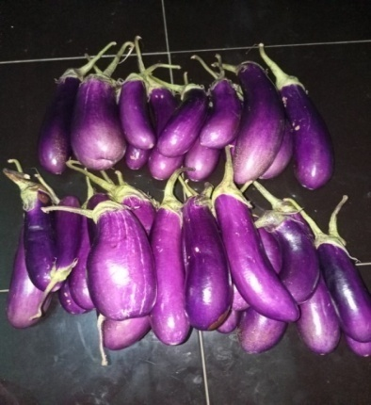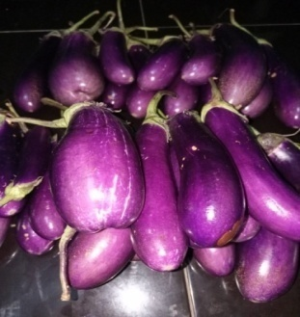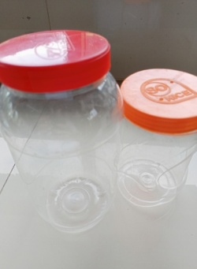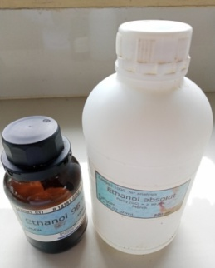
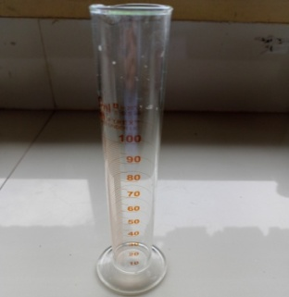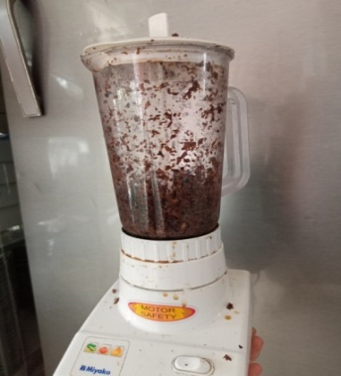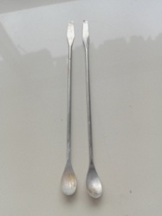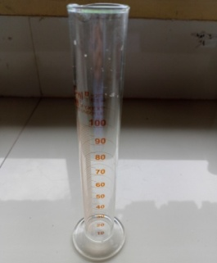

- Selasa, 25 Januari 2022
Pelaksanaan maserasi, dengan menghaluskan 400 gr sampel kulit terong ungu, kemudian direndam dengan 800 mL etanol 96%, dan digojok setiap hari, sampai hari ke 5.
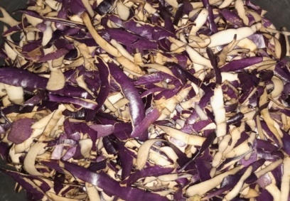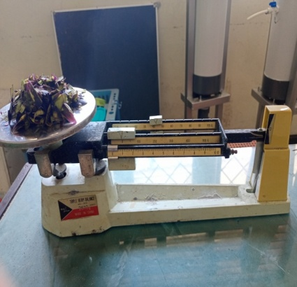
Sampel Kulit Terong Ungu 400 gr sampel kulit terong ungu
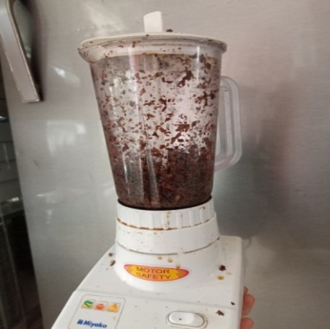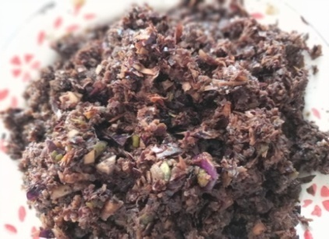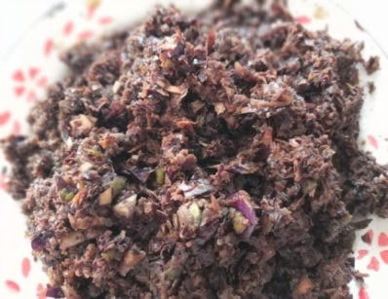
Sampel dihaluskan dengan blender Setelah dihaluskan
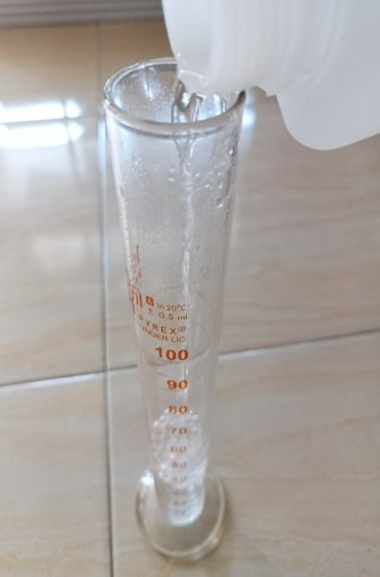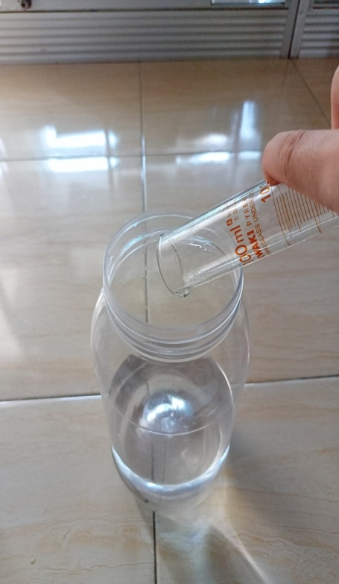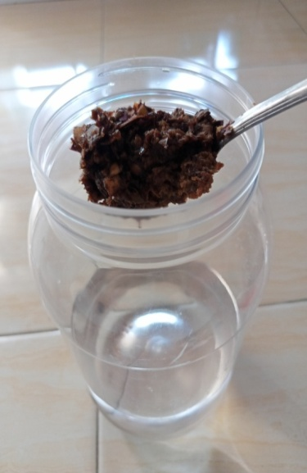
400 gr sampel kulit terong ungu direndam dengan 800 mL etanol 96%
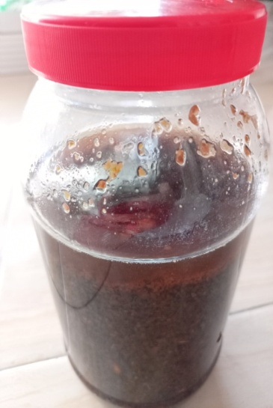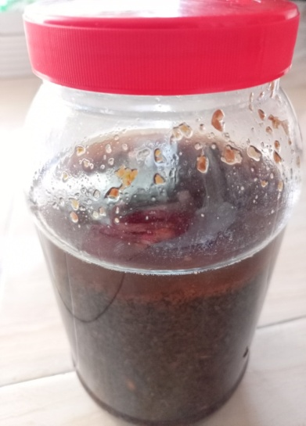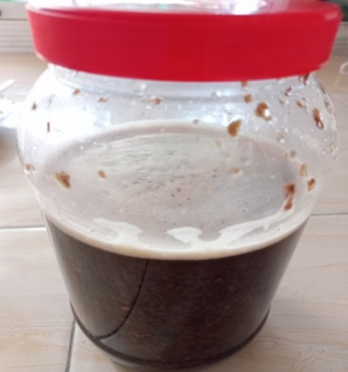
Sebelum digojok Setelah digojok
- Rabu, 26 Januari 2022 Maserasi hari ke 2
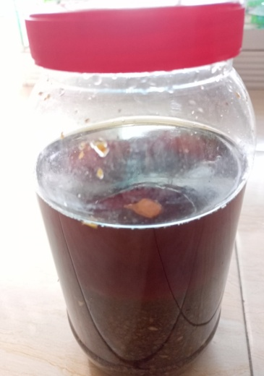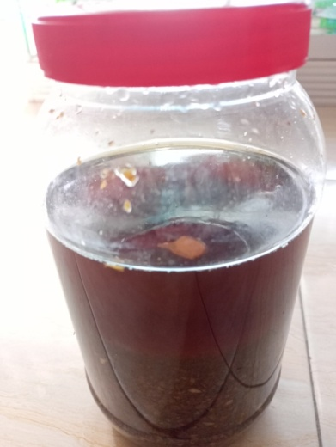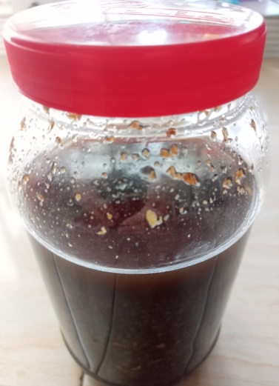
Sebelum digojok Setelah digojok
- Kamis, 27 Januari 2022 Maserasi hari ke 3
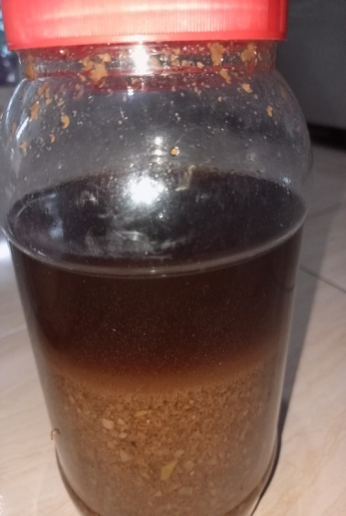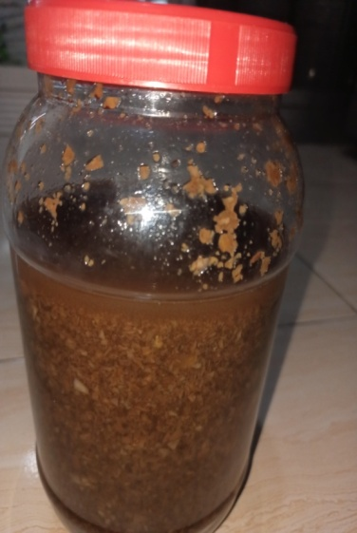
Sebelum digojok Setelah digojok
- Jumat, 28 Januari 2022 Maserasi hari ke 4
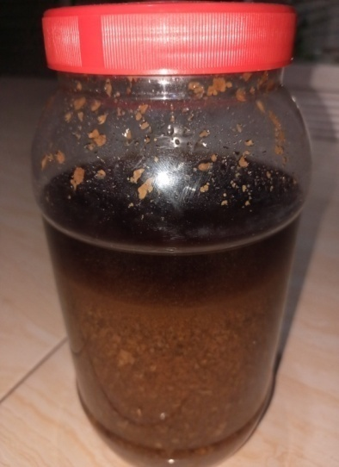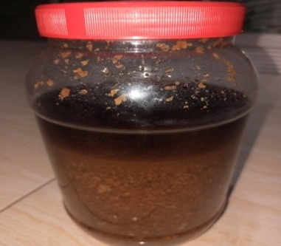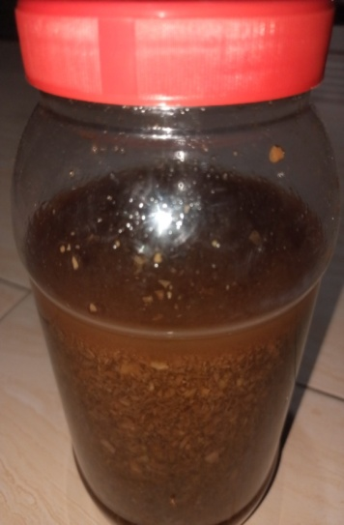
Sebelum digojok Setelah digojok
- Sabtu, 29 Januari 2022
Maserasi hari ke 5 sampel disaring, dan diperoleh filtrat pertama. Kemudian residu (ampas perendaman dari penyaringan/kulit terong ungu) direndam kembali dengan etanol 96% 400 mL dan digojok setiap hari, sampai hari ke 2.
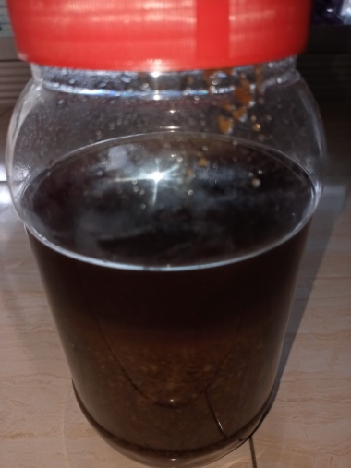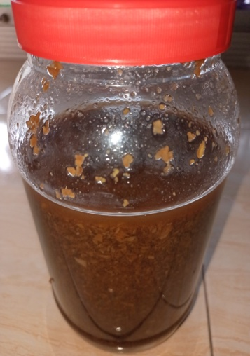
Sebelum digojok Setelah digojok
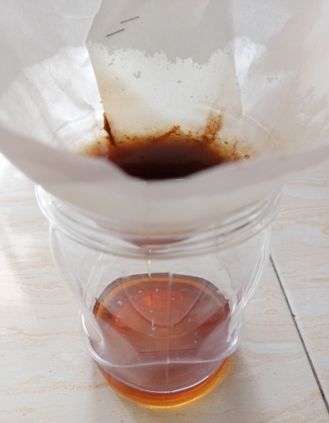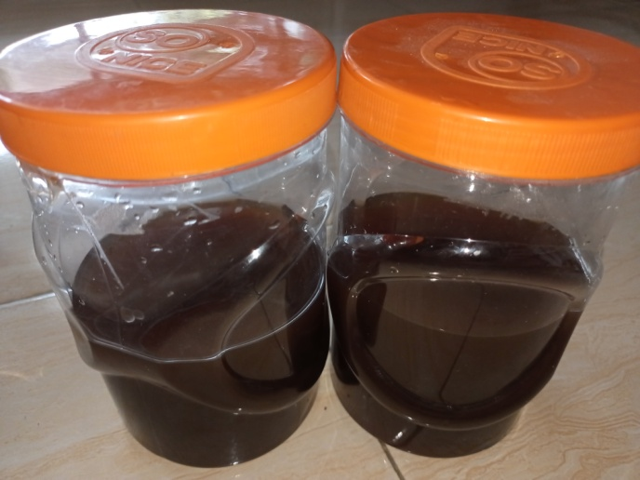

Proses penyaringan Hasil Filtrat pertama
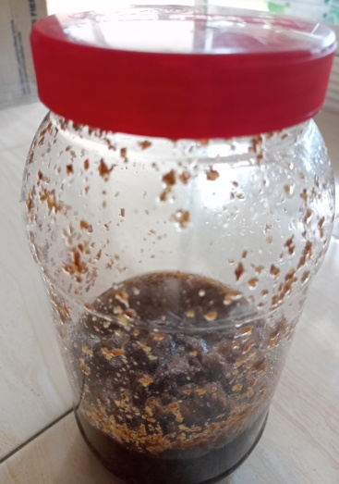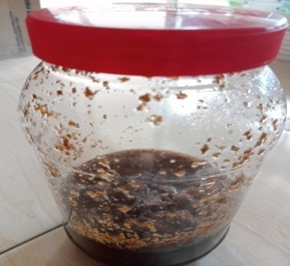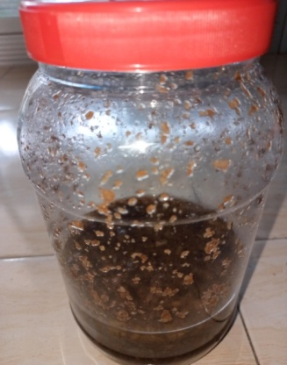
Sebelum digojok Setelah digojok
- Minggu, 30 Januari 2022
Maserasi ke 2, hari ke 2 sampel disaring, dan diperoleh filtrat kedua. Filtrat pertama dan kedua dikumpulkan untuk diupakan dengan magnetic stirrer
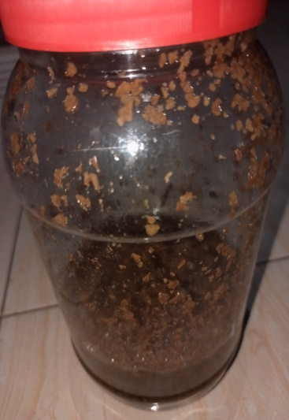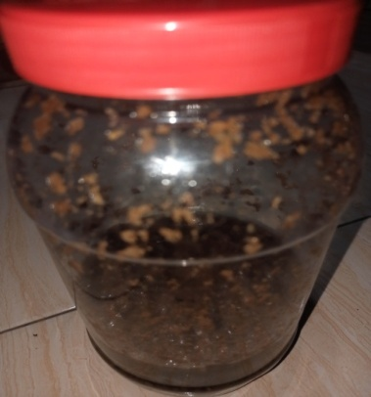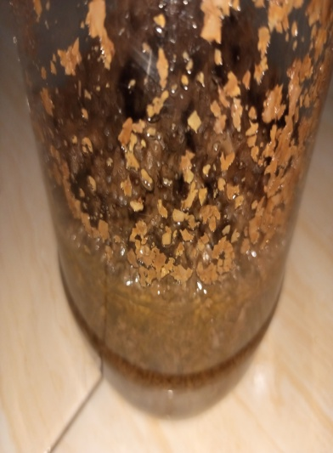
Sebelum digojok Setelah digojok
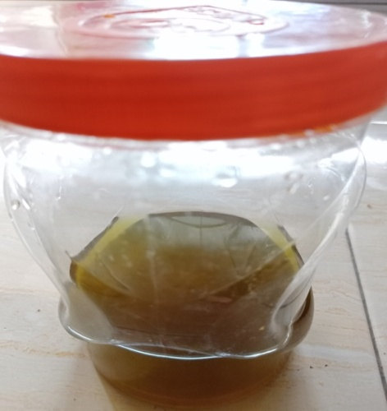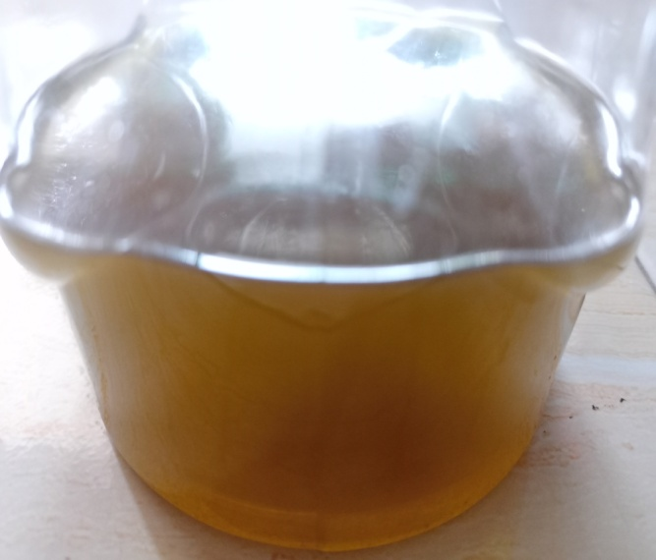
Hasil Filtrat kedua
- Senin, 31 Januari 2022
Persiapan alat dan bahan untuk tahap epavorasi (penguapan pelarut etanol). Terdiri dari magnetic stirrer dan magnetnya, gelas beaker, dan thermometer.
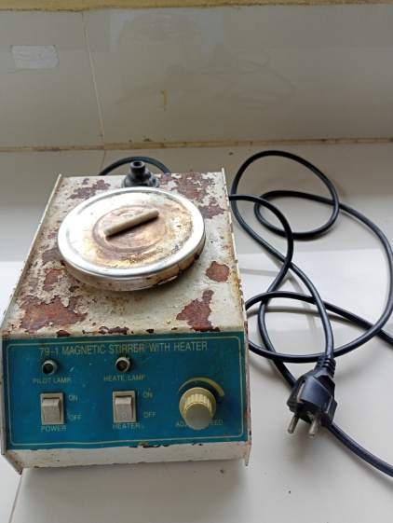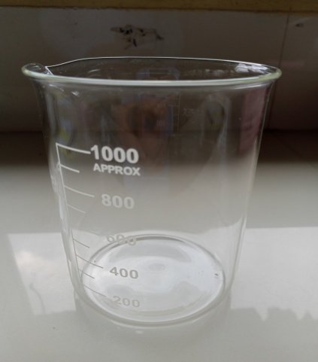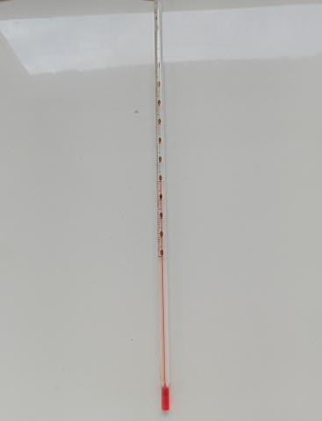

- Kamis, 03 Februari 2022
Tahap epavorasi hari pertama yang berlangsung selama 5,5 jam
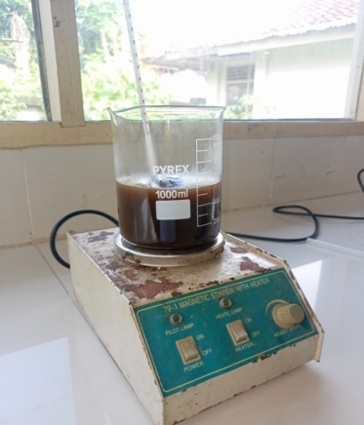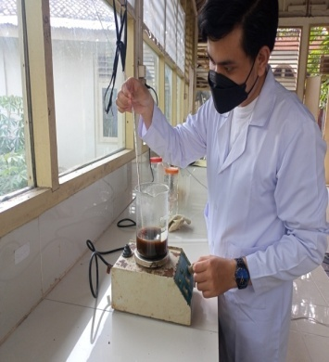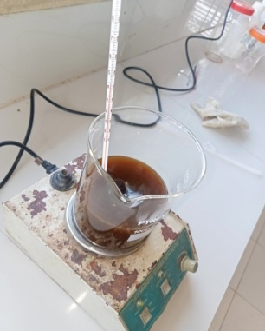
- Jumat, 04 Februari 2022
Tahap epavorasi hari kedua yang berlangsung selama 6 jam
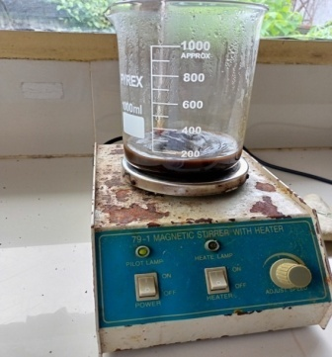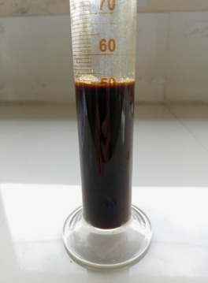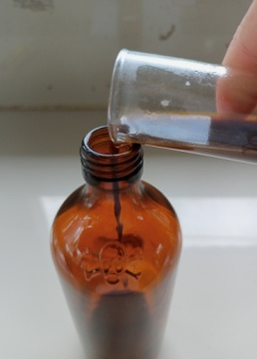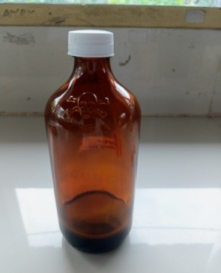
Hasil akhir evaporasi dimasukkan kedalam botol kaca hitam

- Sabtu, 05 Februari 2022
Pengukuran panjang gelombang maksimum dengan spektofotometri UV VIS, dan pengukuran hasil ekstrak yang diperoleh.
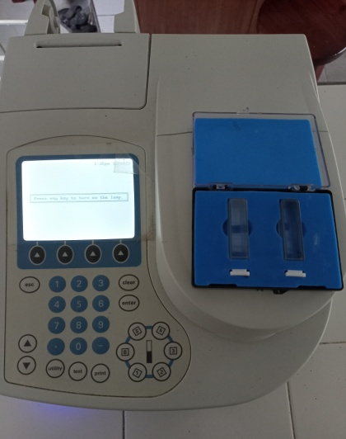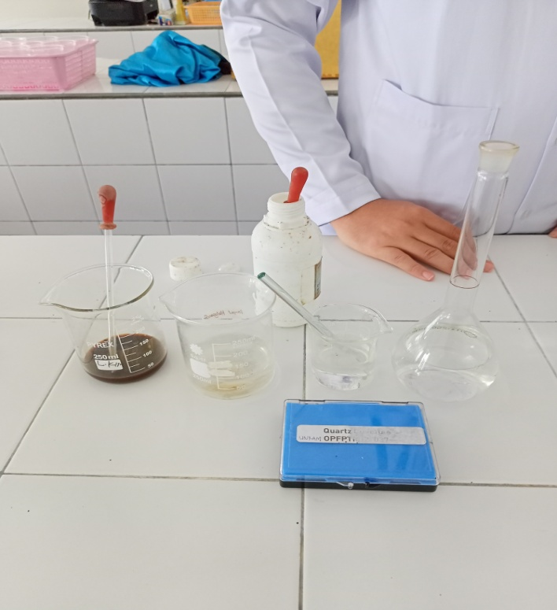
Spektofotometri UV VIS dan alat bahan lainnya untuk pengujian
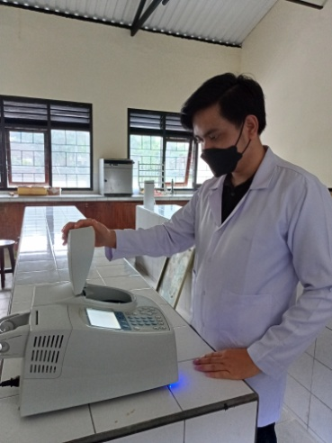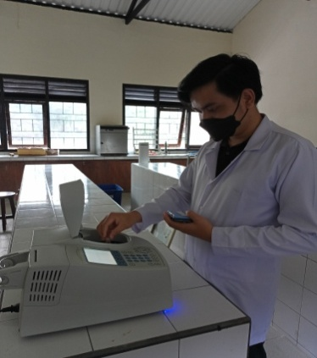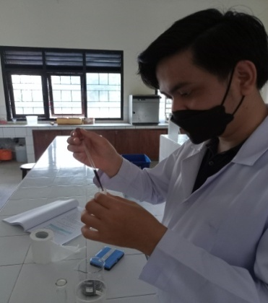
Persiapan alat dan sampel larutan dan buffer pH 1.0 dan Ph 4.5
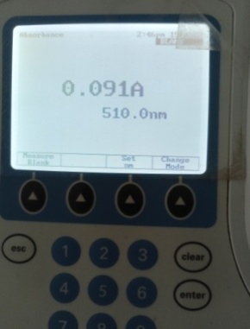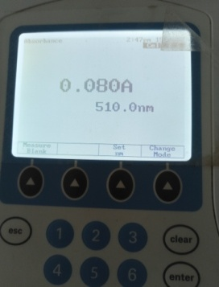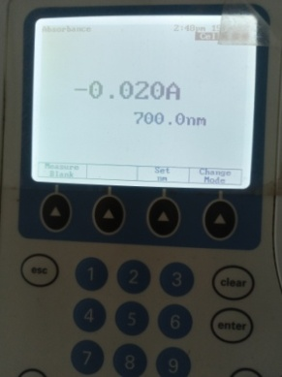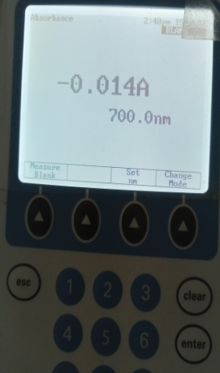
Hasil pengukuran absorbansi pH 1.0 Dan pH 4.5
- Senin, 07 Februari 2022
Pembuatan larutan bahan kimia, masing masing dengan konsentrasi 5% dan 10% dalam 25 mL larutan. Dan pelaksanaan uji selektivitas.
- Pembuatan larutan bahan kimia
1). Formalin Konsentrasi 5% dan 10% Dalam 25 mL larutan
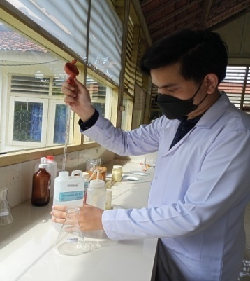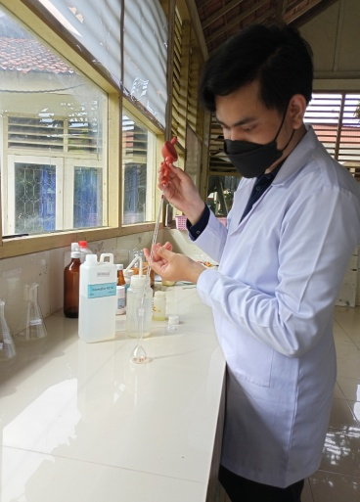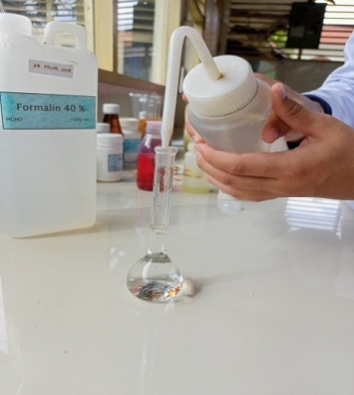
Mengambil 1,25 mL formalin Dituang ke labu ukur + aquades hingga folumenya 25 mL
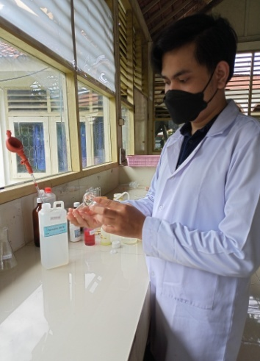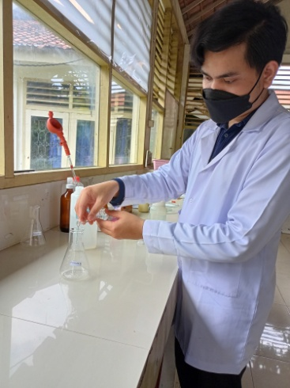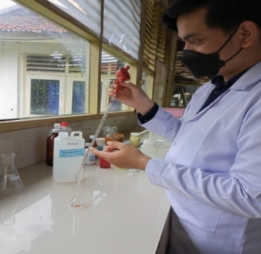
Dihomogenkan Formalin 5% 2,5 mL formalin dituang ke labu ukur
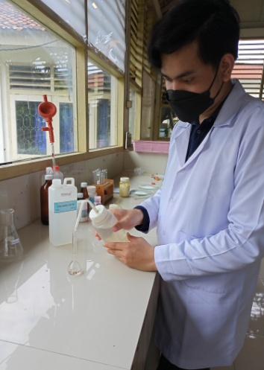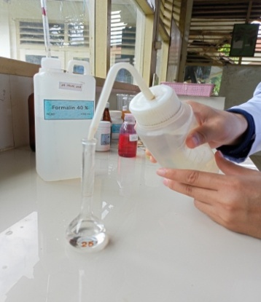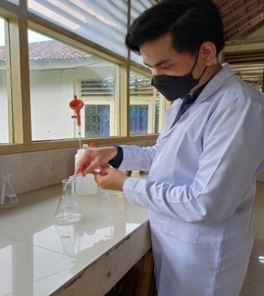
+ aquades hingga folumenya 25 mL Formalin 10%
2). Natrium Nitrit Konsentrasi 5% dan 10% Dalam 25 mL larutan
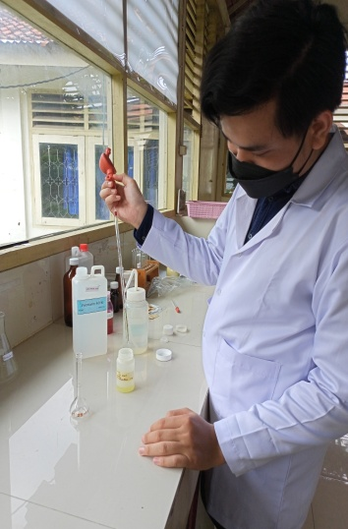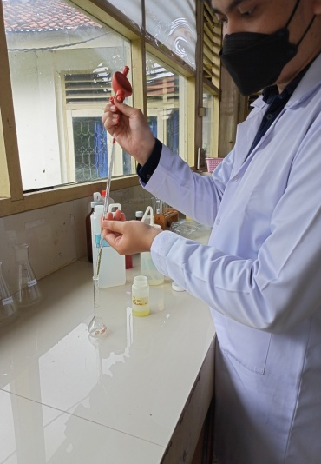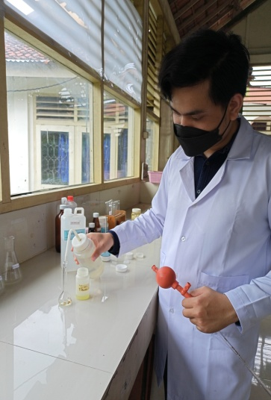
Mengambil 1,25 mL N.Nitrit Dituang ke labu ukur + aquades hingga folumenya 25 mL
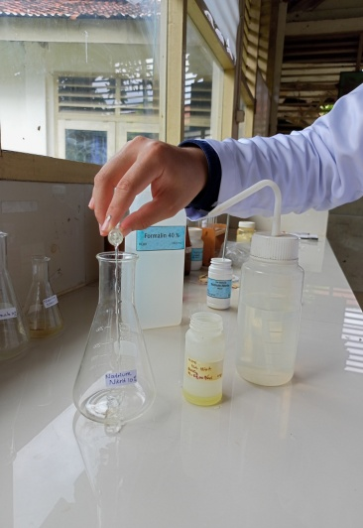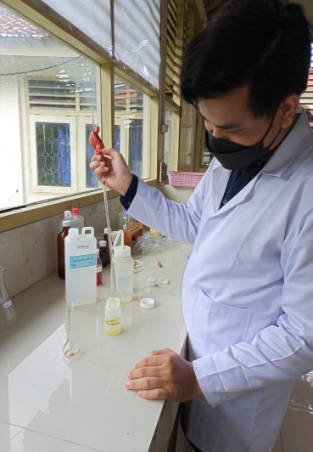
Dihomogenkan Natrium Nitrit 5% Mengambil 2,5 mL N.Nitrit
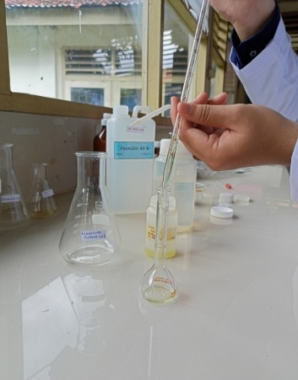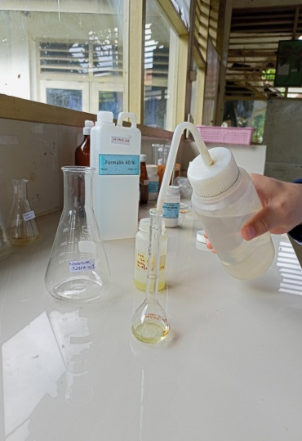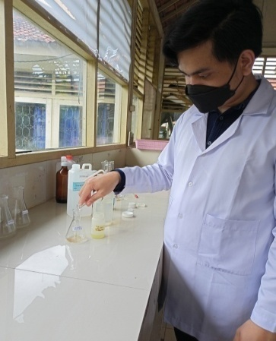
2,5 mL Nitit dituang ke labu ukur + aquades hingga folumenya 25 mL Natrium Nitrit 10%
3). Rhodamin B Konsentrasi 5% dan 10% Dalam 25 mL larutan
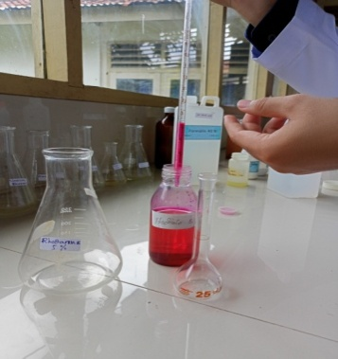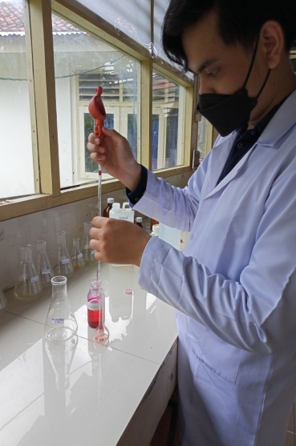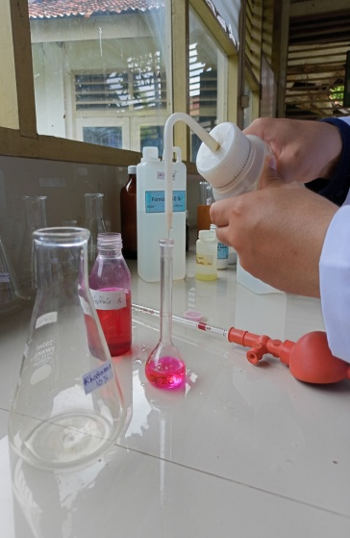
Mengambil 1,25 mL Rhodamin B Dituang ke labu ukur + aquades hingga folumenya 25 mL
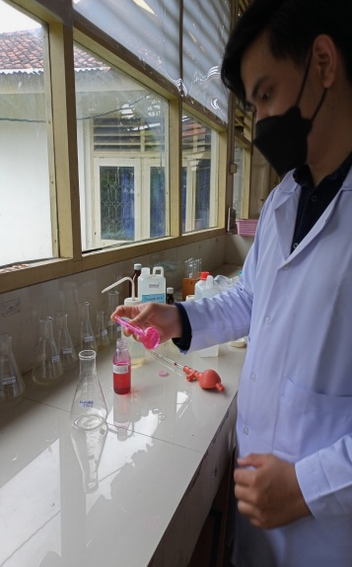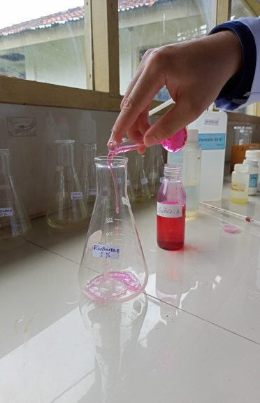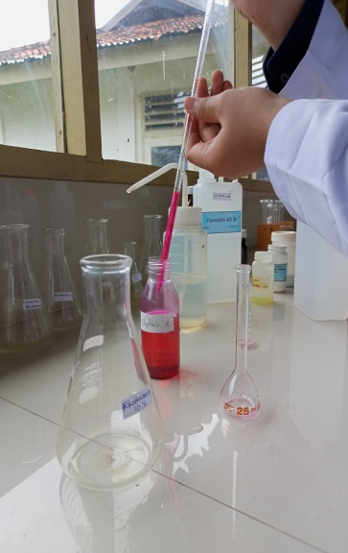
Dihomogenkan Rhodamin B 5% Mengambil 2,5 mL Rhodamin B
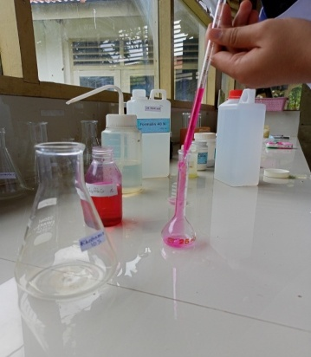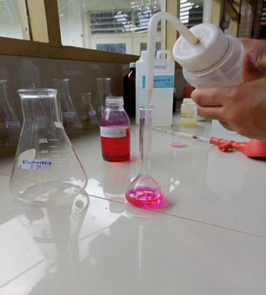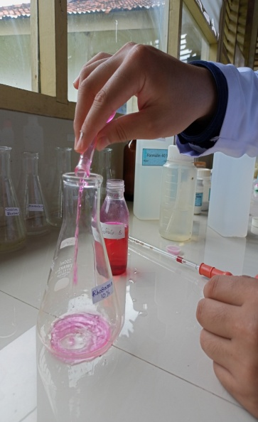
Dituang ke labu ukur + aquades hingga folumenya 25 mL Rhodamin B 10%

4). N.Benzoat Konsentrasi 5% dan 10% Dalam 25 mL larutan
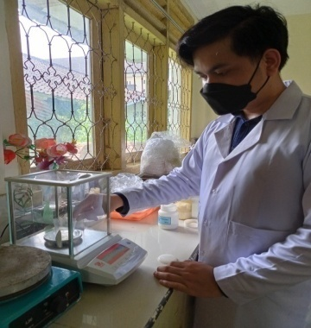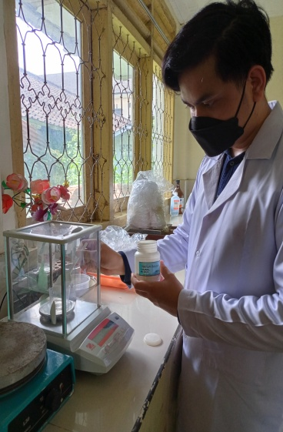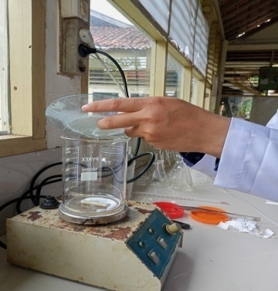
Mengukur 1,25 g dan 2,5 g Natrium Benzoat 1,25 g dituang ke gelas beaker
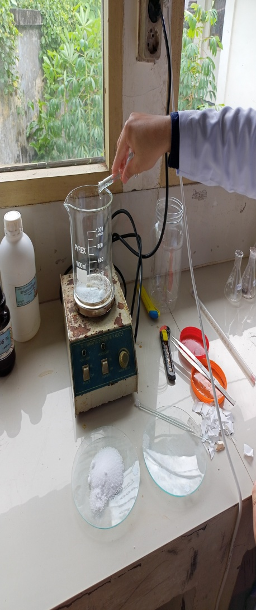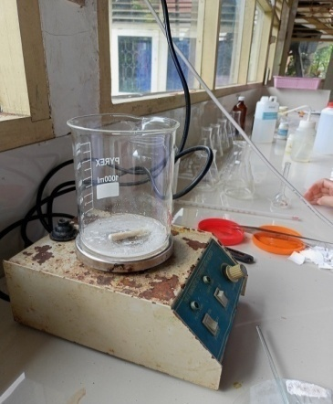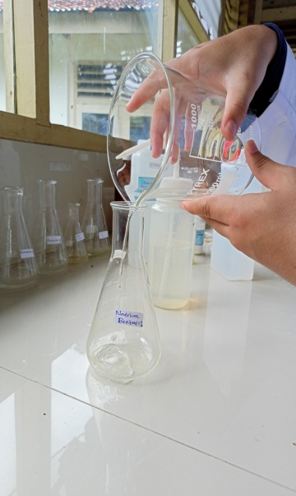
Ditambah aquades 25 mL Dilarutkan dengan magnetik stirrer Natrium Benzoat 5%
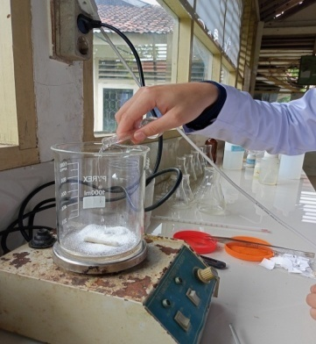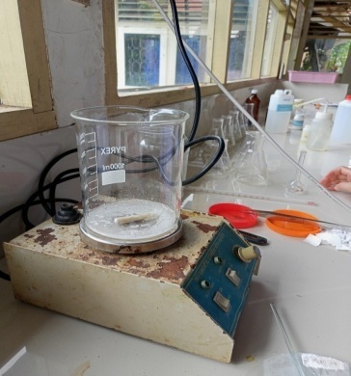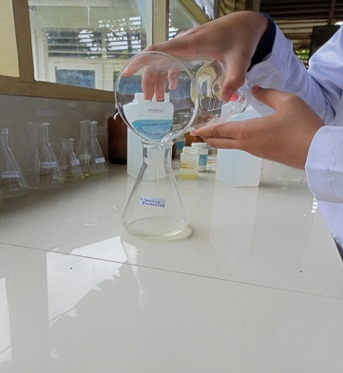
2,5 g dituang ke gelas beaker + aquades 25 mL dan dilarutkan Natrium Benzoat 10%
5). Boraks Konsentrasi 5% dan 10% Dalam 25 mL larutan
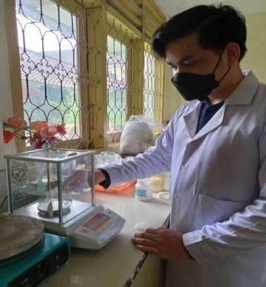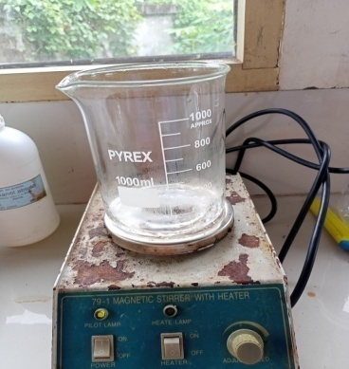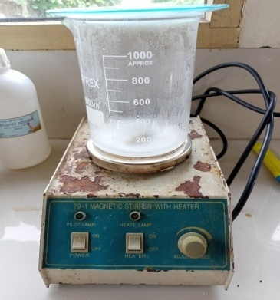
Mengukur 1,25 g dan 2,5 g Boraks, + 25 mL aquades, dan Dilarutkan dengan magnetik stirrer
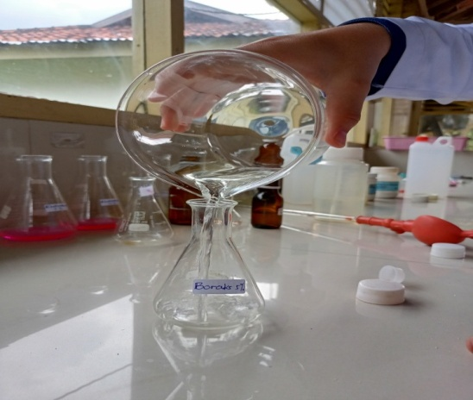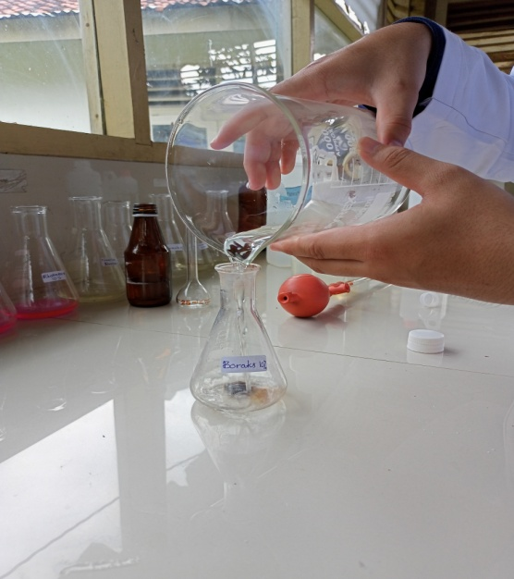
Boraks 5% Boraks 10%
6). Hasil Pembuatan Larutan Bahan Kimia
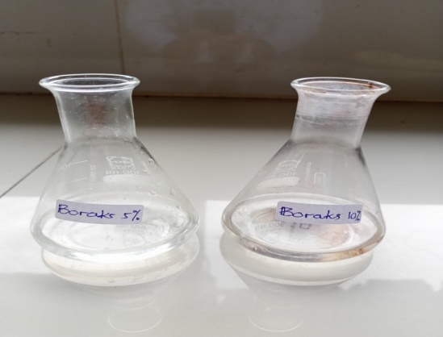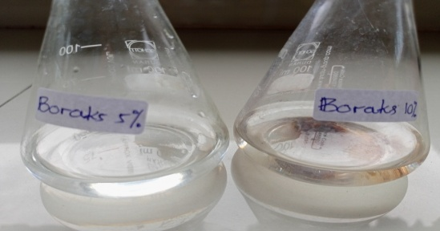
Boraks konsentrasi 5% dan 10% Dalam 25 mL larutan
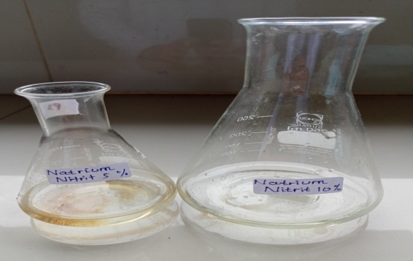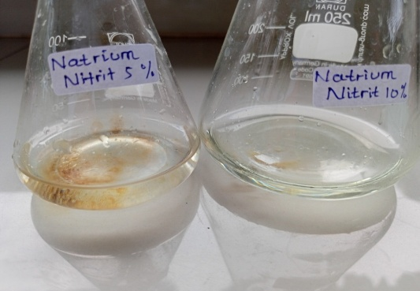
Natrium Nitrit konsentrasi 5% dan 10% Dalam 25 mL larutan
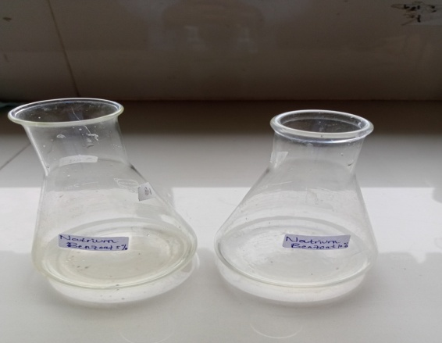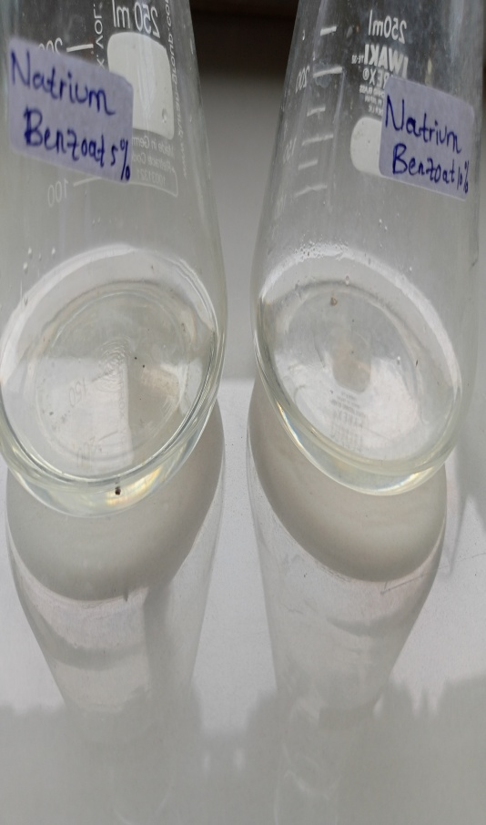
Natrium Benzoat konsentrasi 5% dan 10% Dalam 25 mL larutan
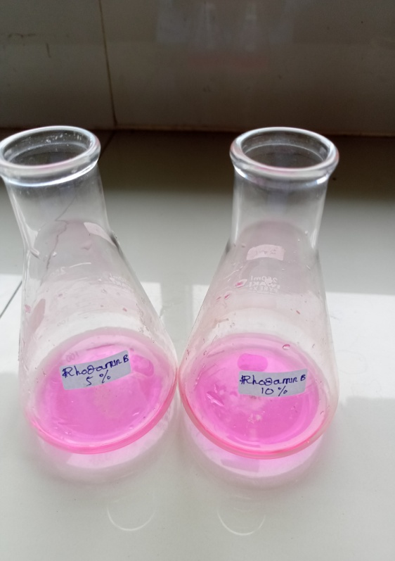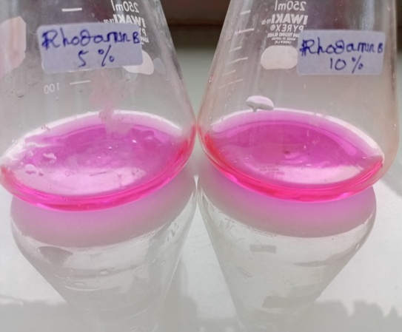
Rhodamin B konsentrasi 5% dan 10% Dalam 25 mL larutan
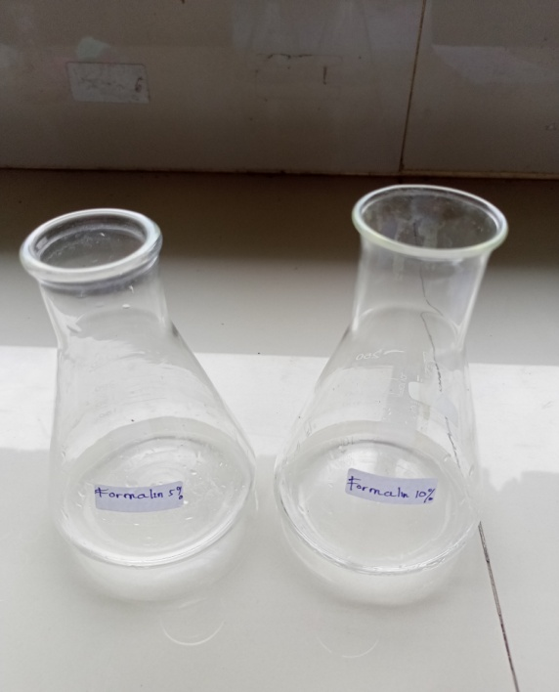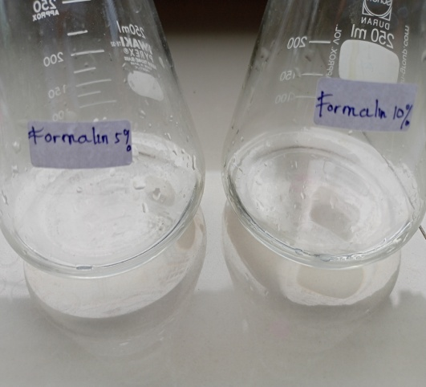
Formalin konsentrasi 5% dan 10% Dalam 25 mL larutan
- Pengabsorpsian Pada Kertas Whatmann No 42
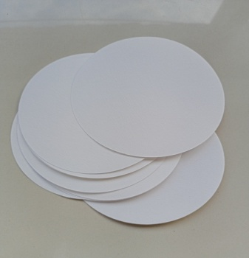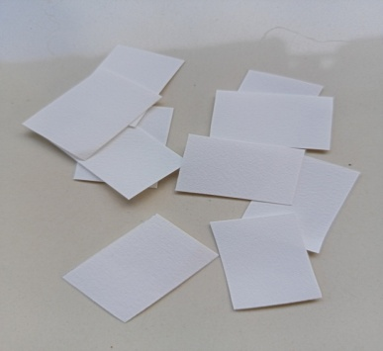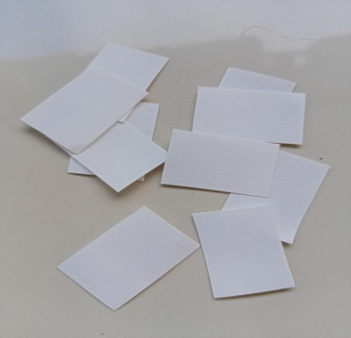
Kertas Whatmann No 42 dipotong kecil kecil ukuran 2 x 3 cm
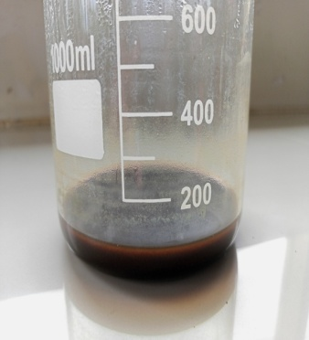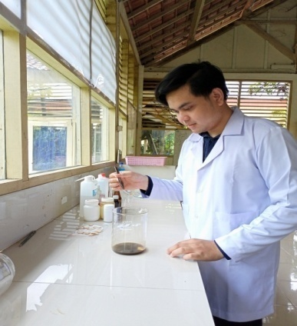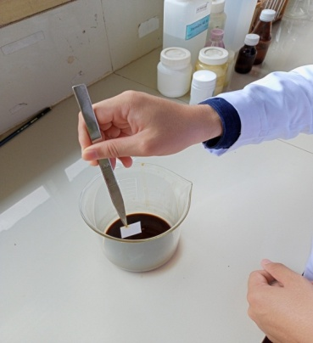
Kertas Whatmann yang telah dipotong direndam selama 30 menit
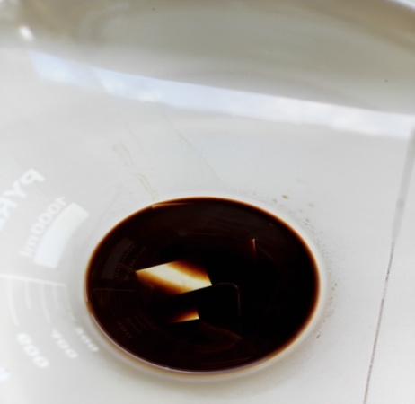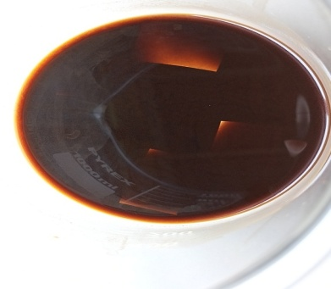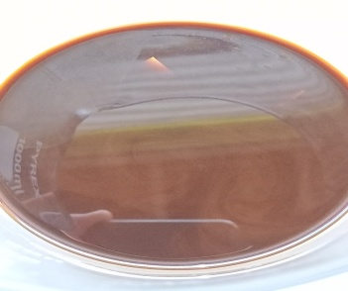

- Uji Selektivitas
Uji selektivitas dilakukan dengan meneteskan larutan bahan kimia pada kertas saring whattmann no 42 yang telah diapsorpsikan dengan antsosianin yang telah diperoleh dari kulit terong ungu.
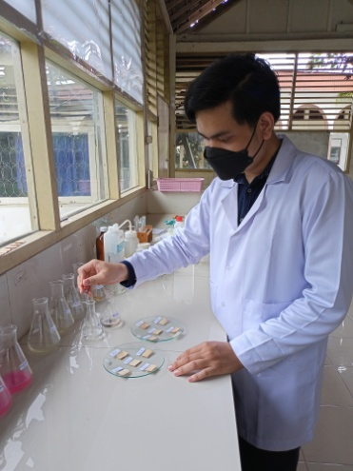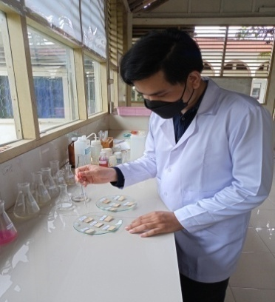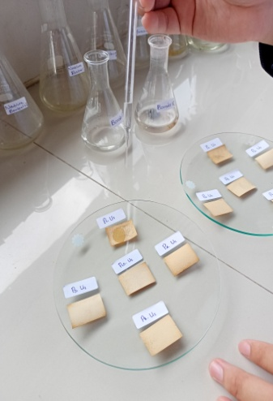

1). Uji Selektivitas Ulangan Pertama
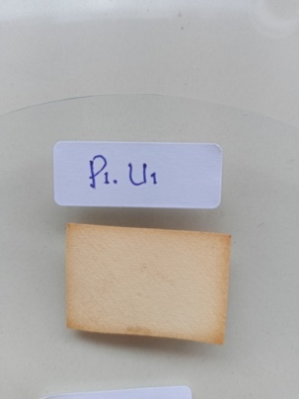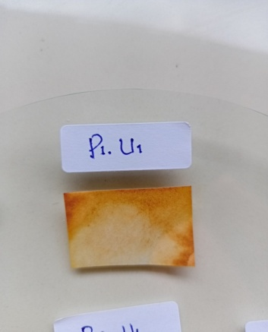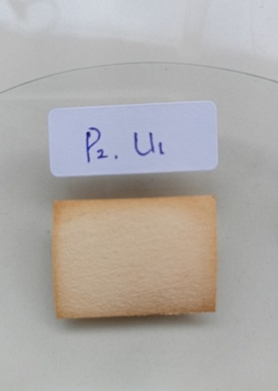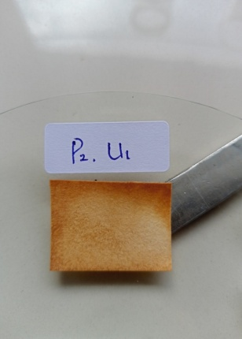
Boraks 5% : Sebelum Boraks 5% : Sesudah Boraks 10% : Sebelum Boraks 10% : Sesudah
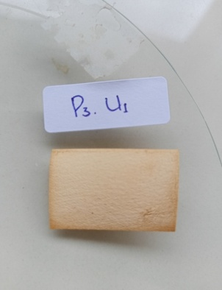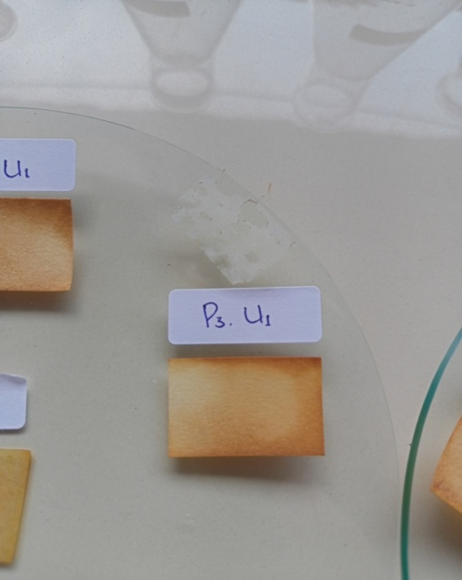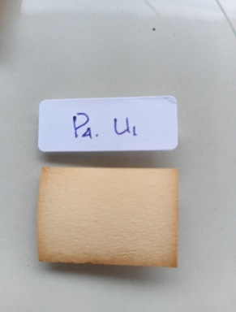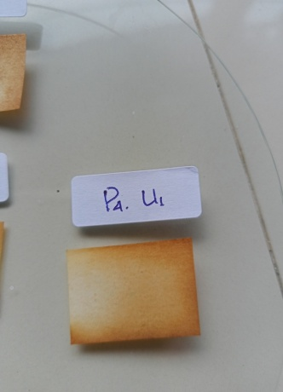
Formalin 5% : Sebelum F. 5% : Sesudah Formalin 10% : Sebelum F. 10% : Sesudah
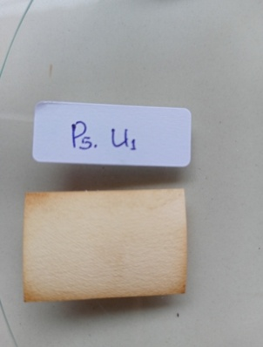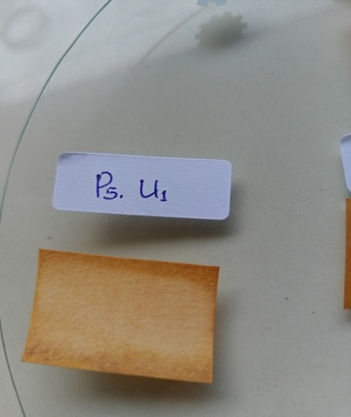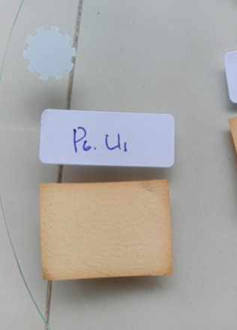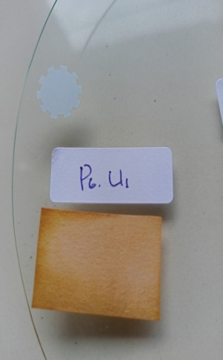
Rhodamin B 5% : Sebelum R.B 5% : Sesudah R. B 10% : Sebelum R. B 10% : Sesudah

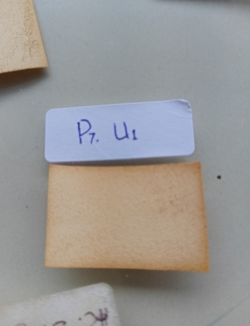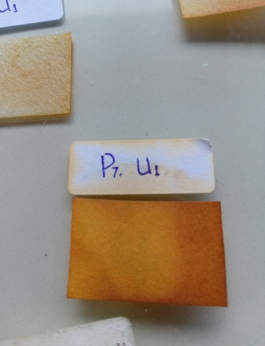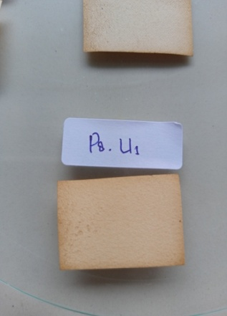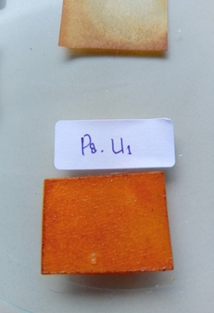
Nitrit 5% : Sebelum Nitrit 5% : Sesudah Nitrit 10% : Sebelum Nitrit 10% : Sesudah

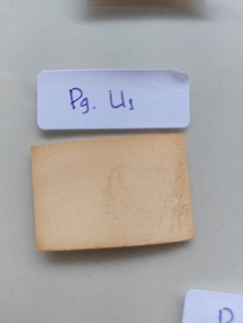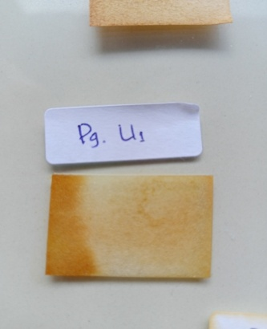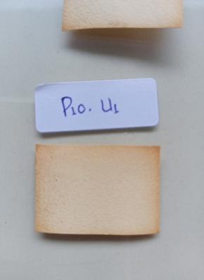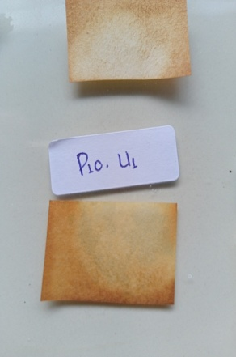
Benzoat 5% : Sebelum Benzoat 5% : Sesudah Benzoat 10% : Sebelum Benzoat 10% : Sesudah

2). UJI SELEKTIVITAS ULANGAN KEDUA
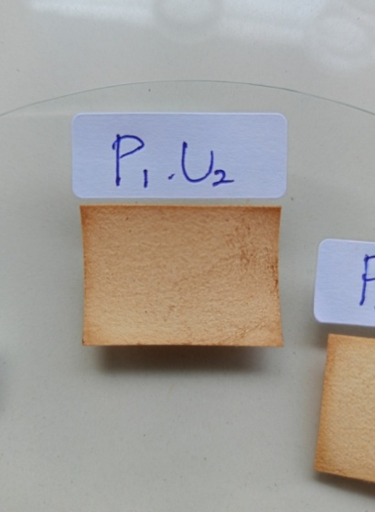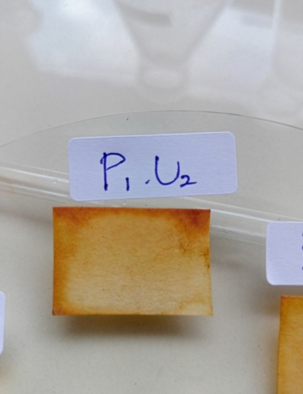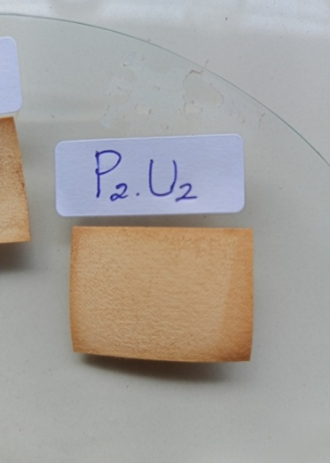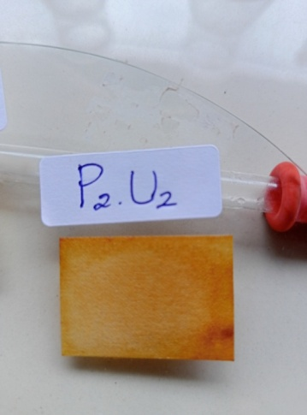
Boraks 5% : Sebelum Boraks 5% : Sesudah Boraks 10% : Sebelum Boraks 10% : Sesudah
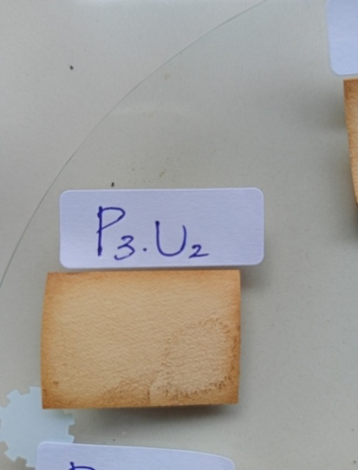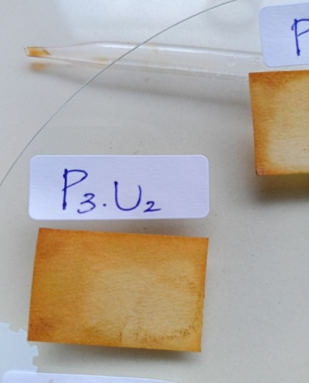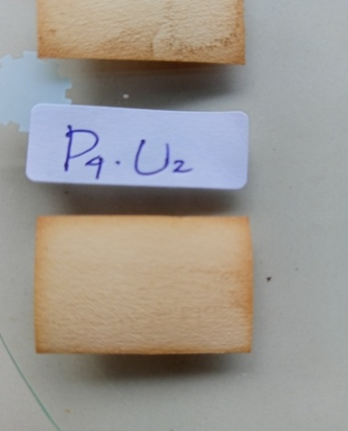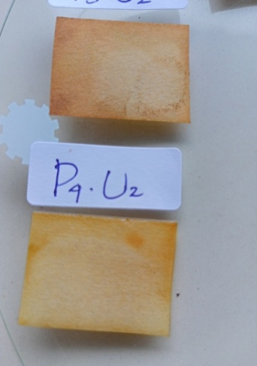
Formalin 5% : Sebelum F. 5% : Sesudah F. 10% : Sebelum Formalin 10% : Sesudah
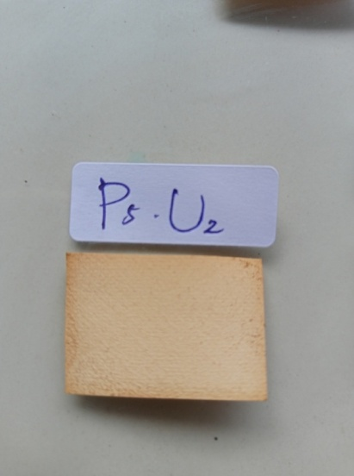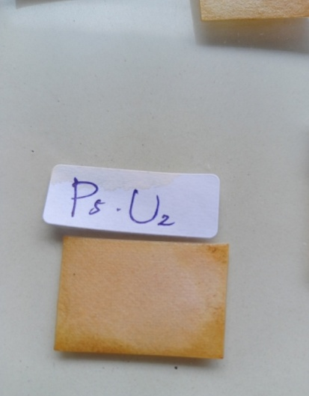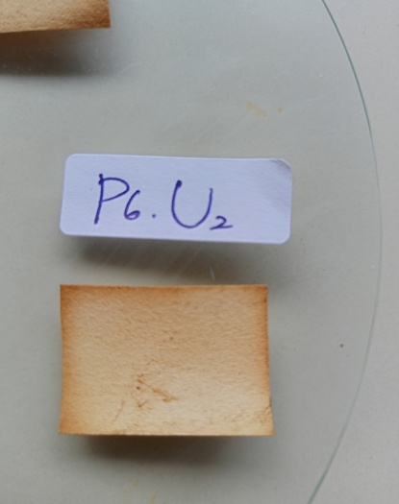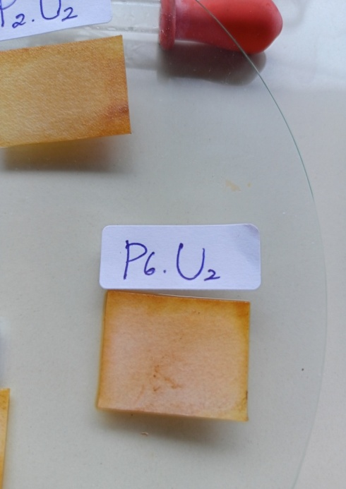
Rhodamin B 5% : Sebelum R. B 5% : Sesudah R.B 10% : Sebelum R.B 10% : Sesudah
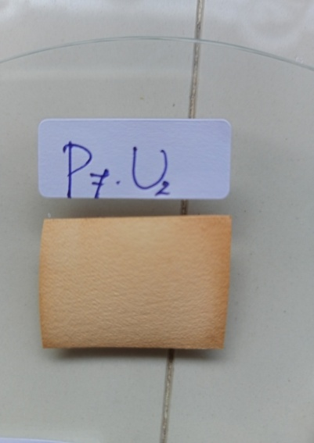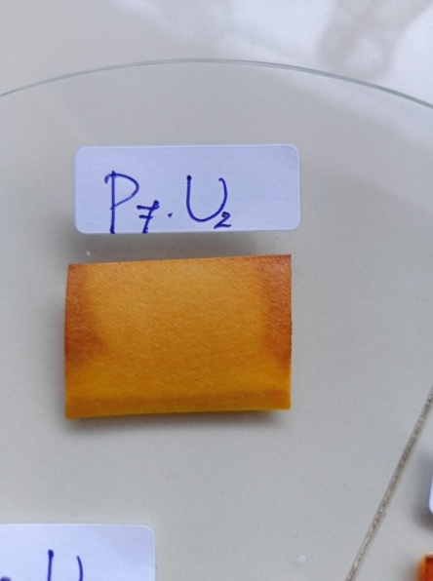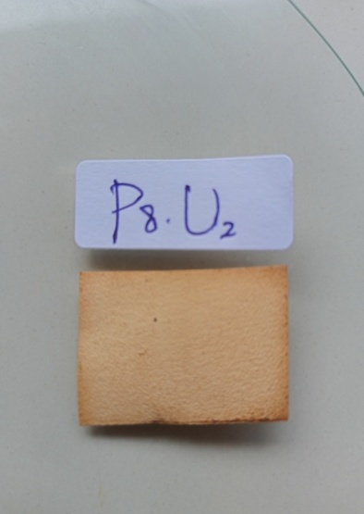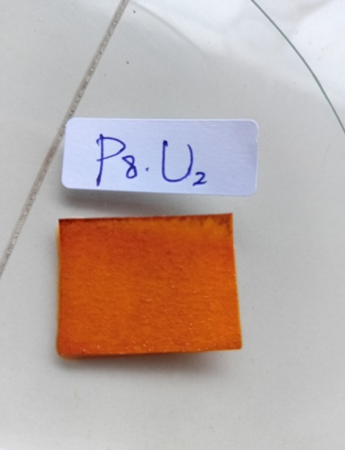
Nitrit 5% : Sebelum Nitrit 5% : Sesudah Nitrit 10% : Sebelum Nitrit 10% : Sesudah
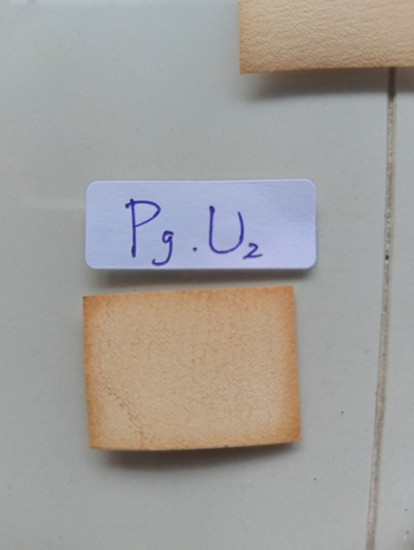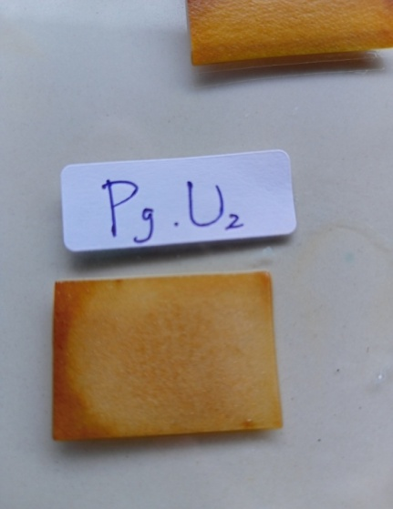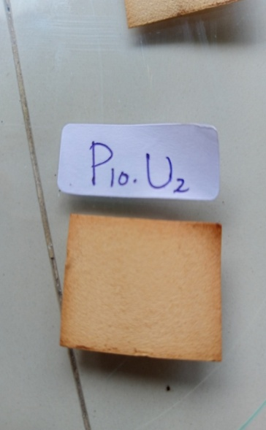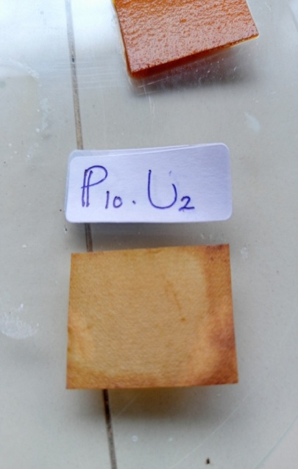
Benzoat 5% : Sebelum Benzoat 5% : Sesudah Benzoat 10% : Sebelum Benzoat 10% : Sesudah
3). UJI SELEKTIVITAS ULANGAN KETIGA
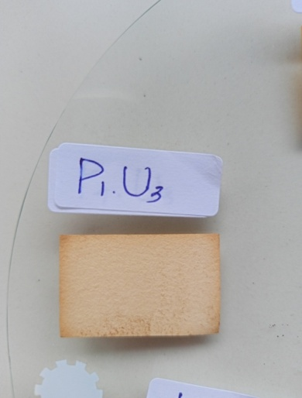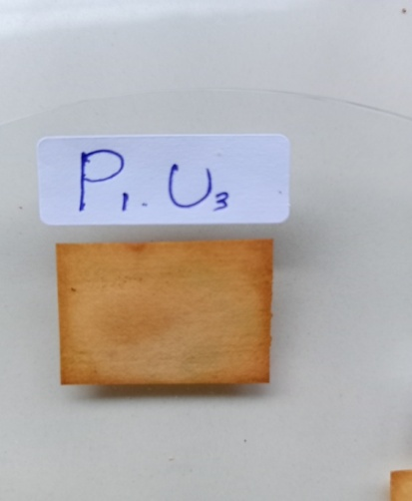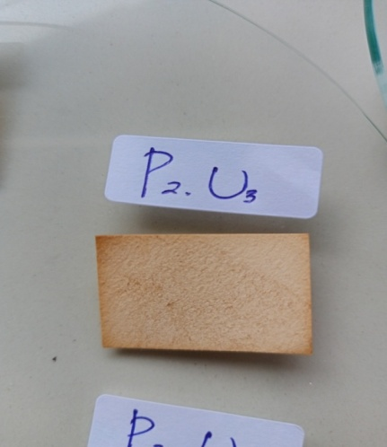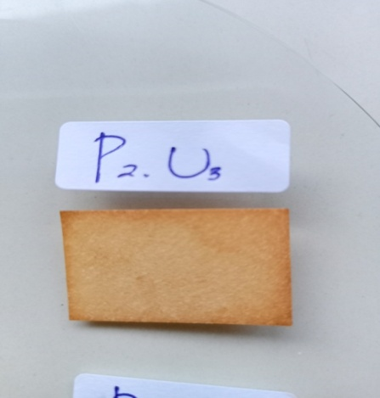
Boraks 5% : Sebelum Boraks 5% : Sesudah Boraks 10% : Sebelum Boraks 10% : Sesudah
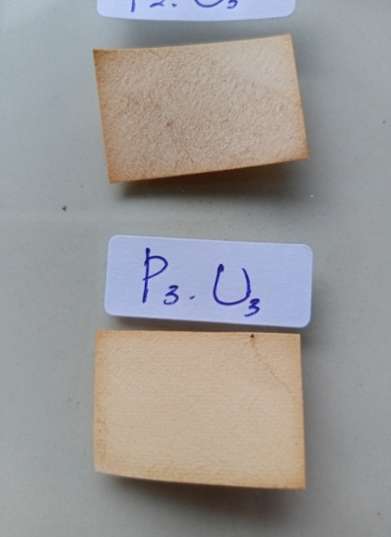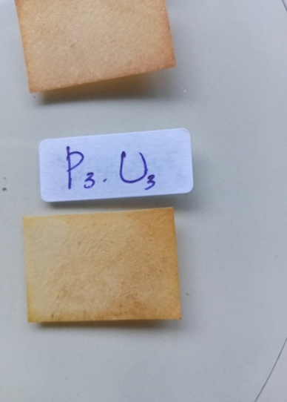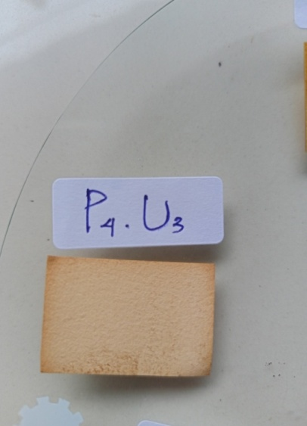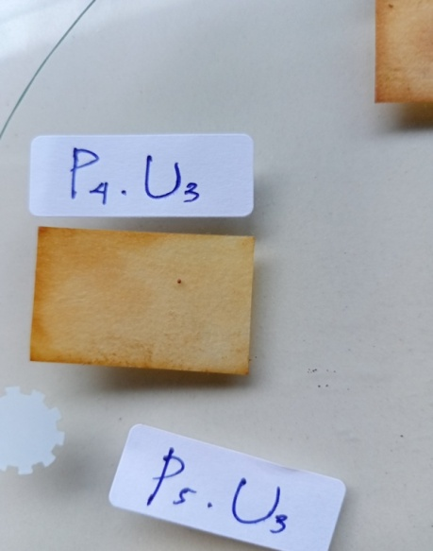
Formalin 5% : Sebelum Formalin 5% : Sesudah Formalin 10% : Sebelum F.10% : Sesudah
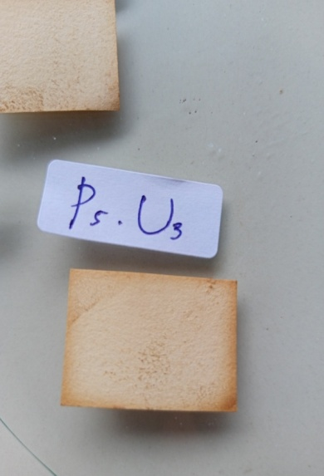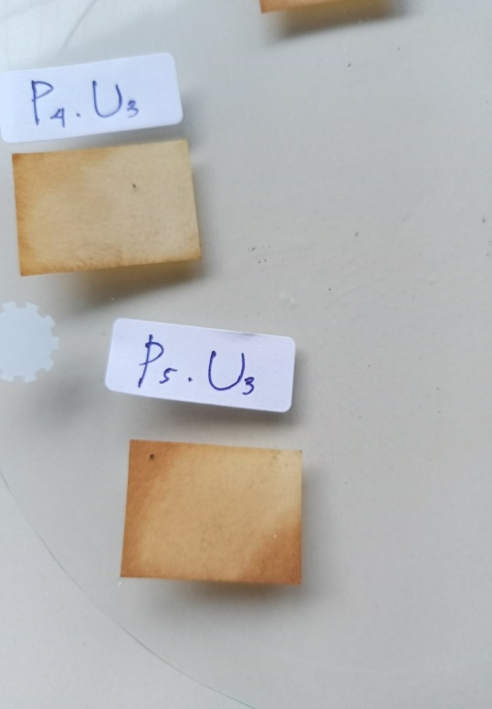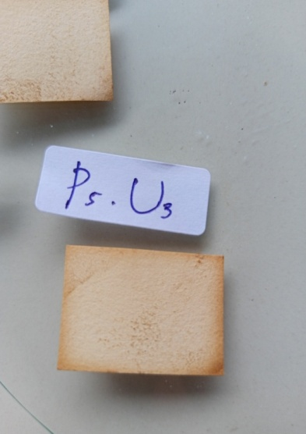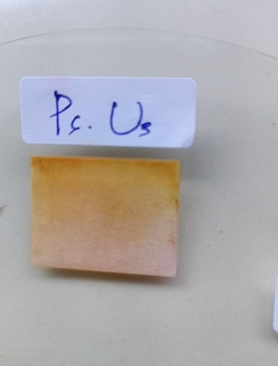
Rhodamin B 5% : Sebelum R.B 5% : Sesudah R. B 10% : Sebelum R.B 10% : Sesudah
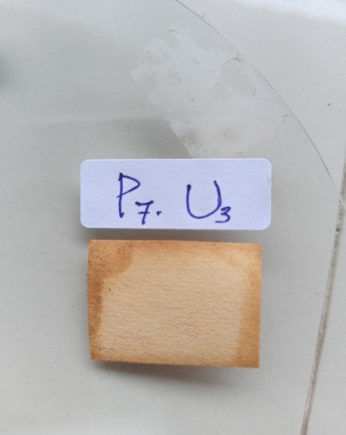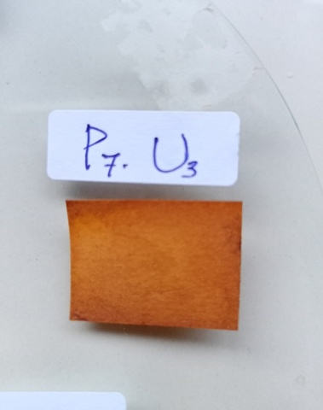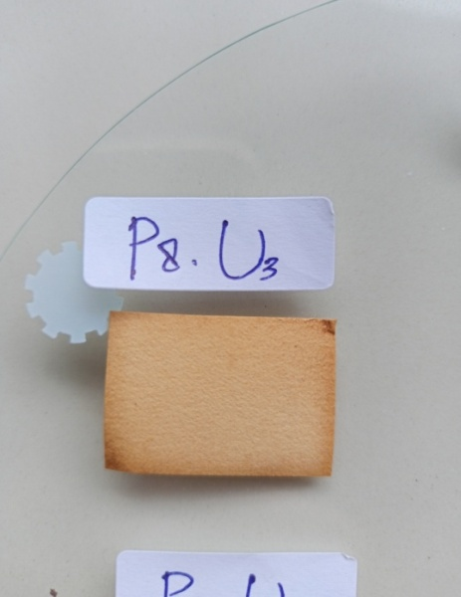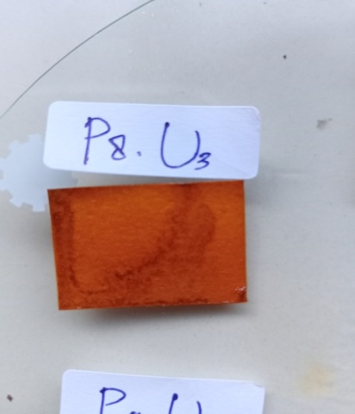
Nitrit 5% : Sebelum Nitrit 5% : Sesudah Nitrit 10% : Sebelum Nitrit 10% : Sesudah
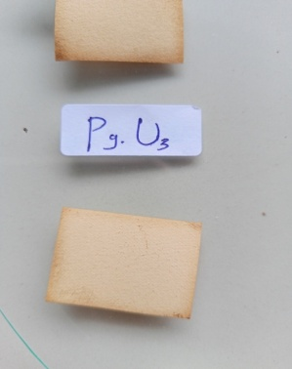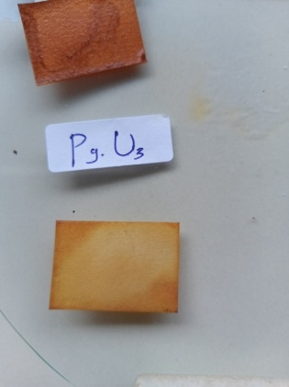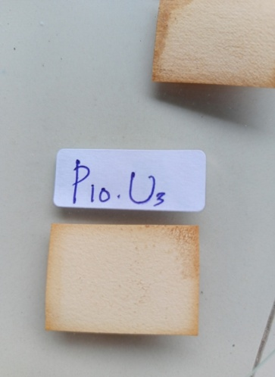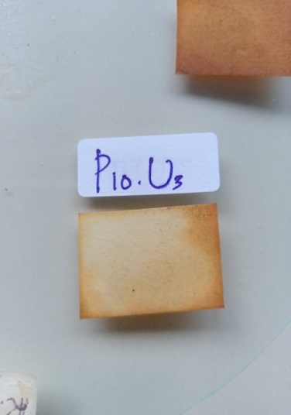
Benzoat 5% : Sebelum Benzoat 5% : Sesudah Benzoat 10% : Sebelum Benzoat 10% : Sesudah

- Rabu, 07 Februari 2022 (Pengujian Pada Makanan)
- Sampel Makanan Yang Diuji
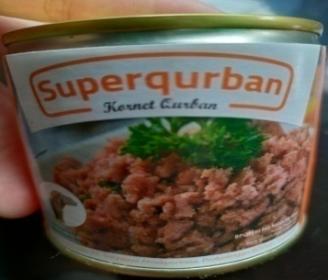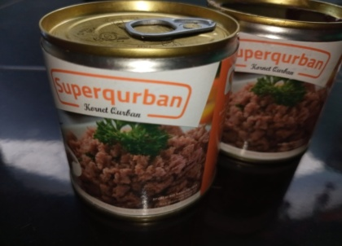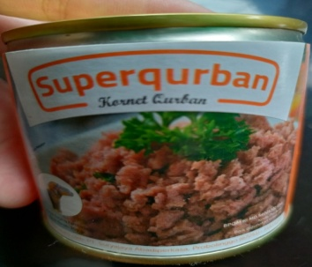
Sampel 1 ; Daging Olahan Kornat Kambing
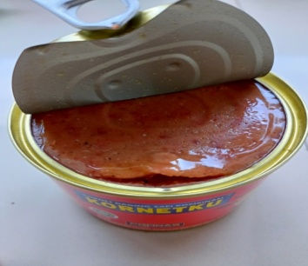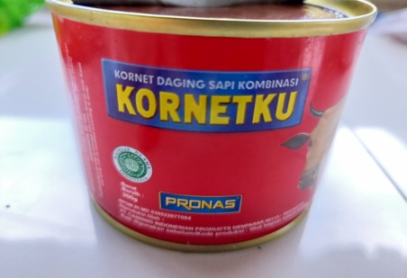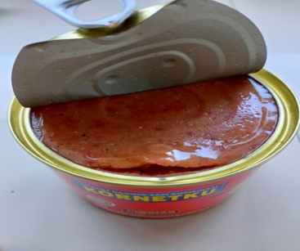
Sampel 2 ; Daging Olahan Kornat Sapi
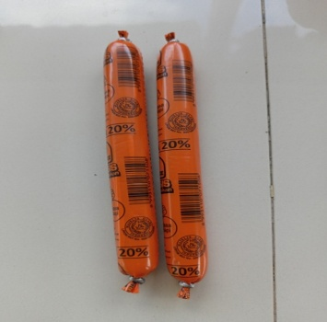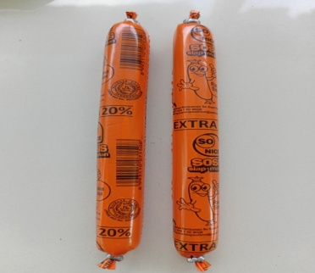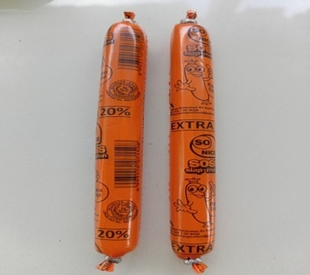
Sampel 3 ; Daging Olahan Sosis Sapi Merk A
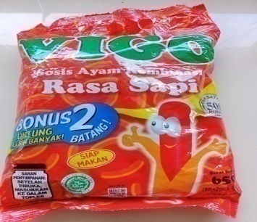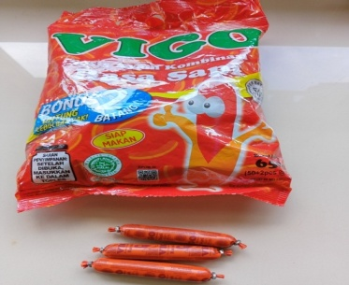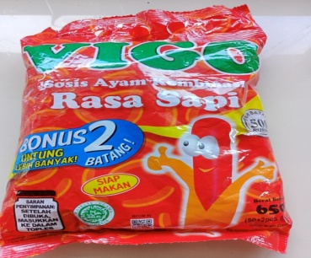
Sampel 4 ; Daging Olahan Sosis Sapi Merk B
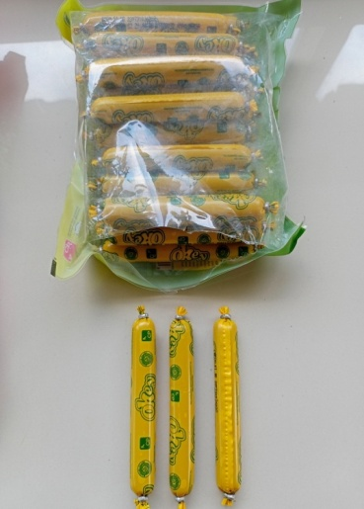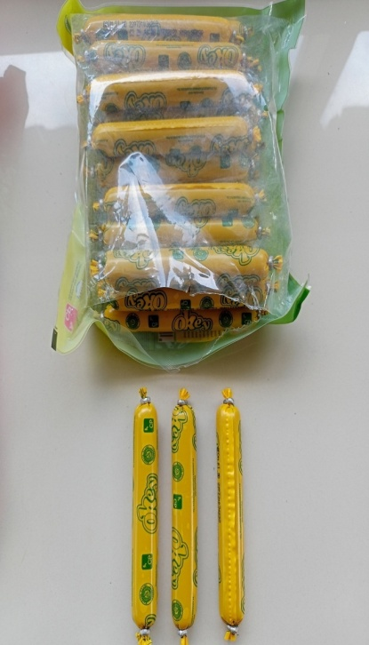
Sampel 5 ; Daging Olahan Sosis Ayam
- Pengambilan sari sampel untuk diujikan pada indikator kertas
1). Sampel 1
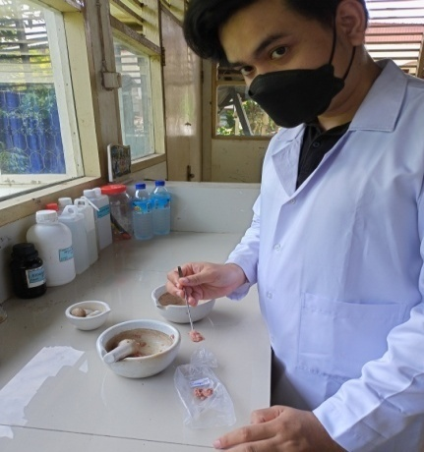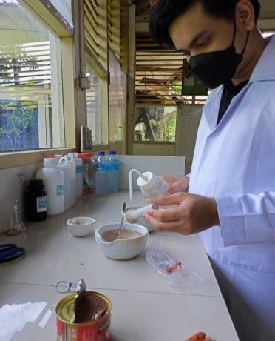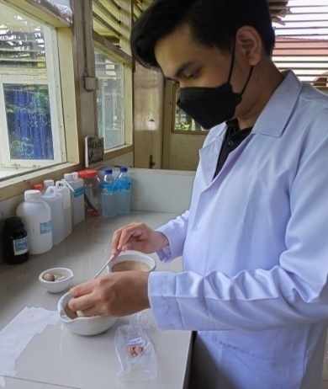
Diambil sampel 1 kemudian ditambahkan aquades dan disaring
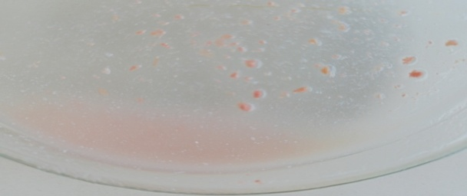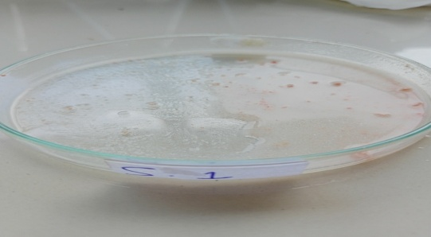
Diperoleh sari dari sampel 1
2). Sampel 2
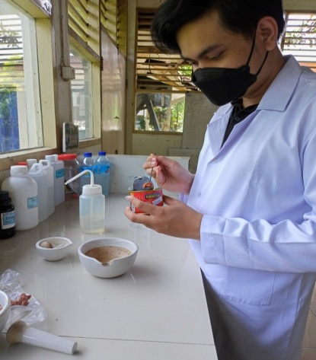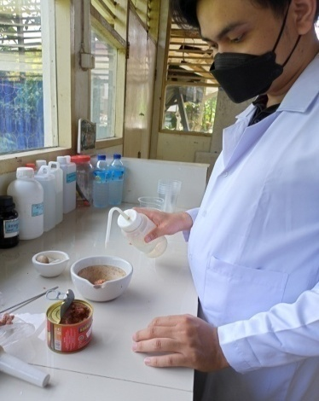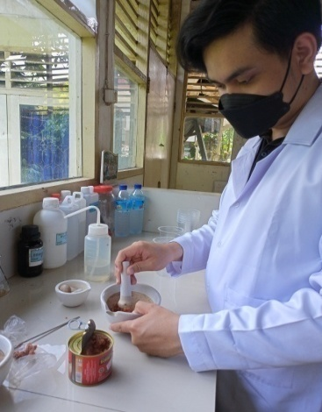
Diambil sampel 2 kemudian ditambahkan aquades dan disaring
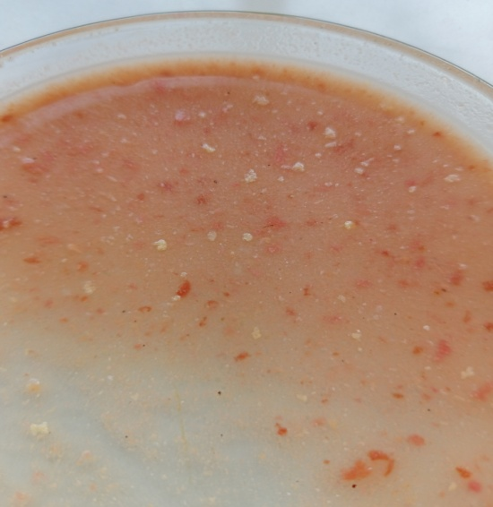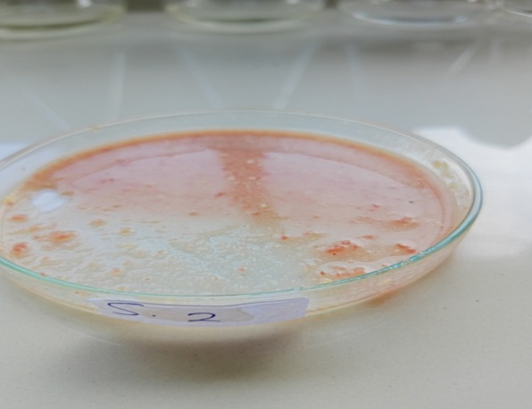
Diperoleh sari dari sampel 2
3). Sampel 3
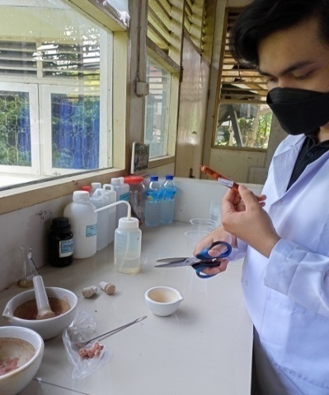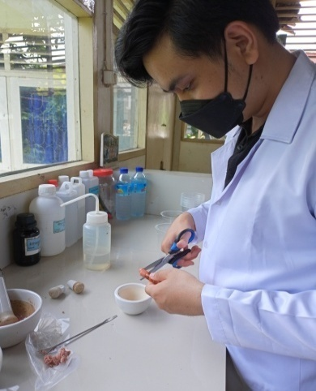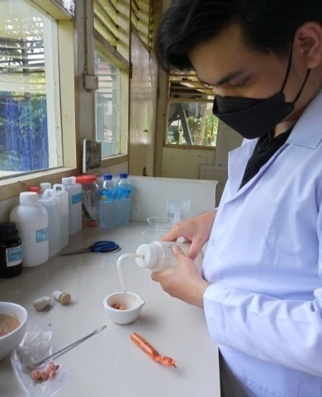
Diambil sampel 3 kemudian ditambahkan aquades dan disaring
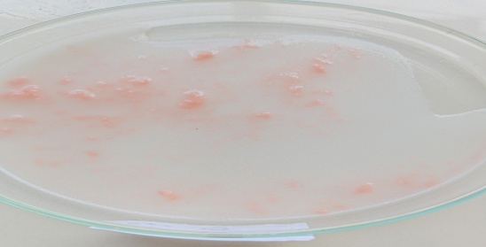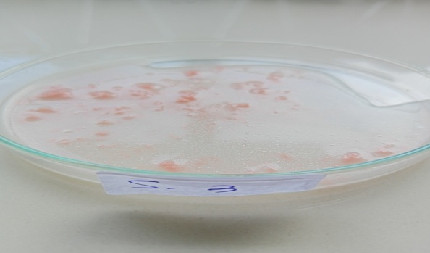
Diperoleh sari dari sampel 3
4). Sampel 4
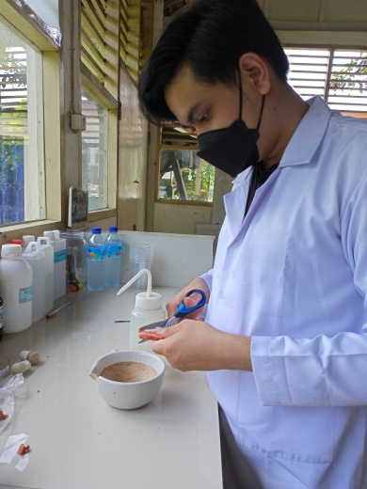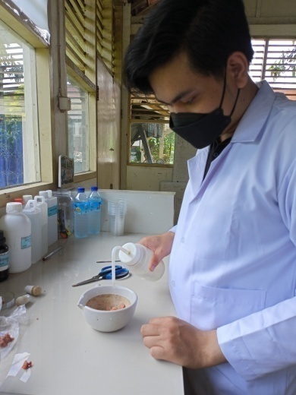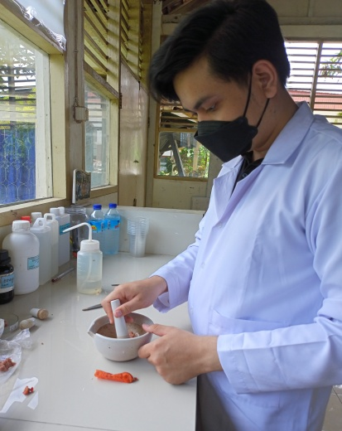
Diambil sampel 4 kemudian ditambahkan aquades dan disaring
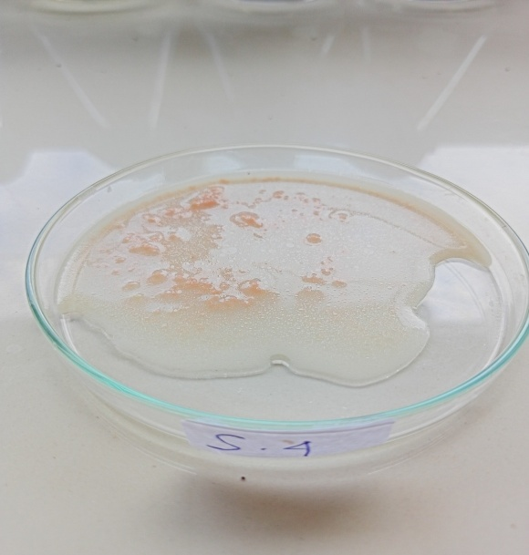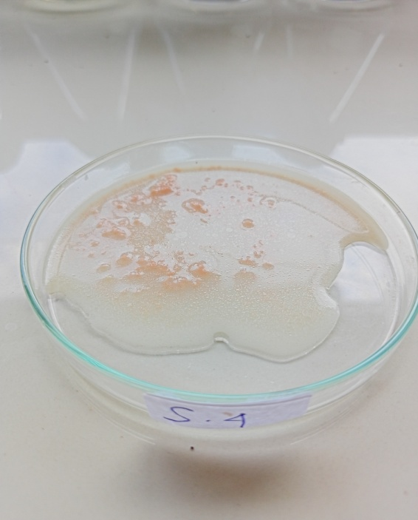
Diperoleh sari dari sampel 4
5). Sampel 5
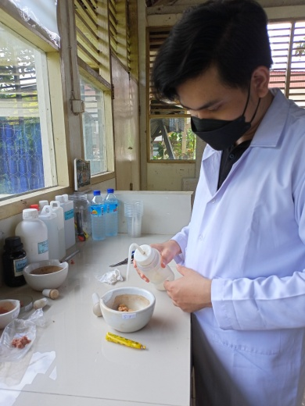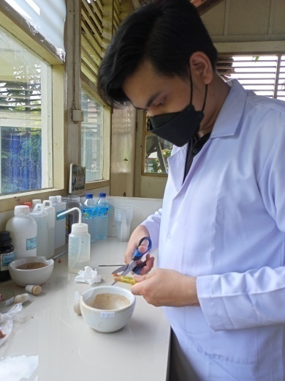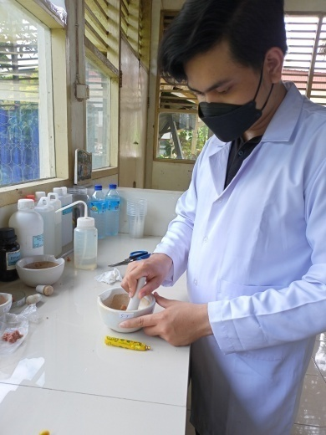
Diambil sampel 5 kemudian ditambahkan aquades dan disaring
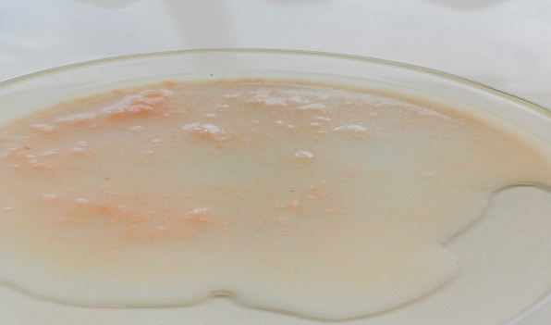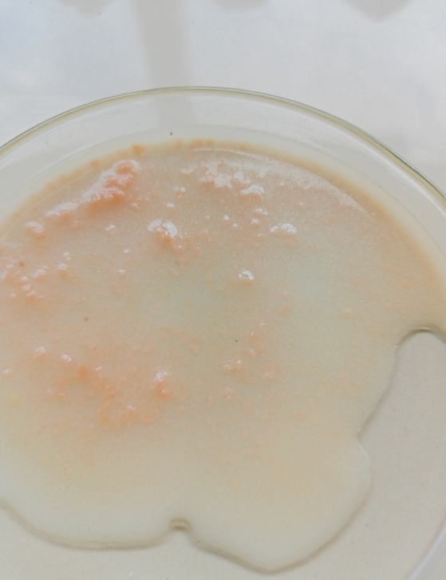
Diperoleh sari dari sampel 5
- Sampel kontrol yang mengandung bahan kimia (Natrium Nitrit/NN)
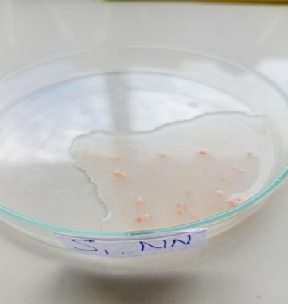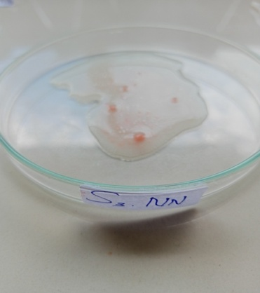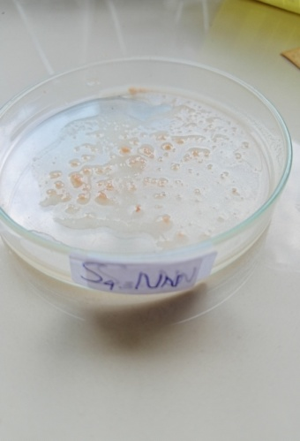
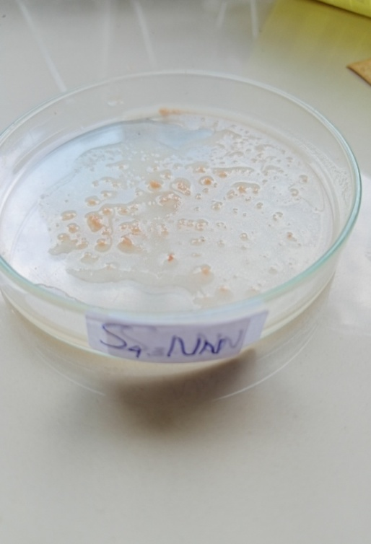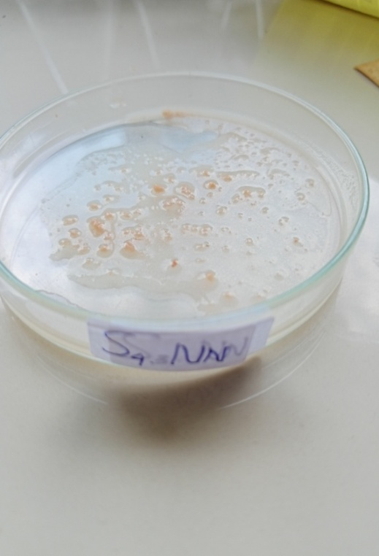
- Pengujian Pada Makanan
ULANGAN 1
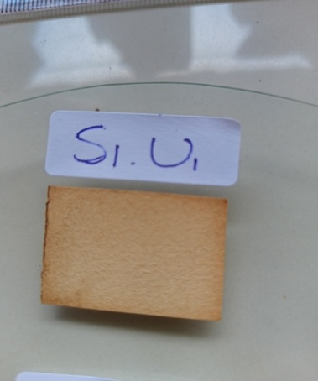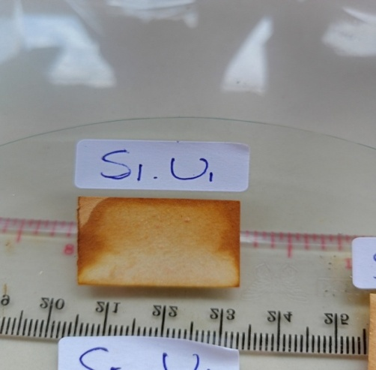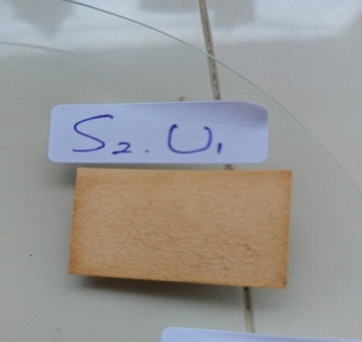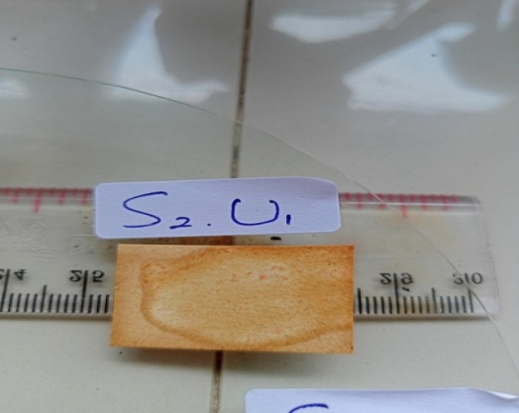
Sampel 1; Sebelum Sampel 1; Sesudah Sampel 2 ; Sebelum Sampel 2 ; Sesudah
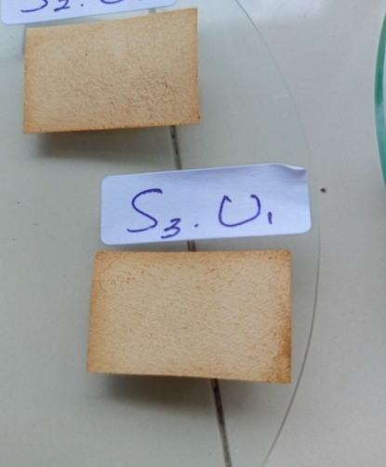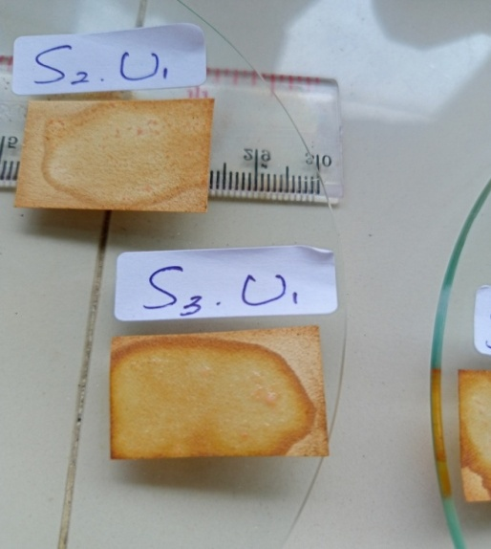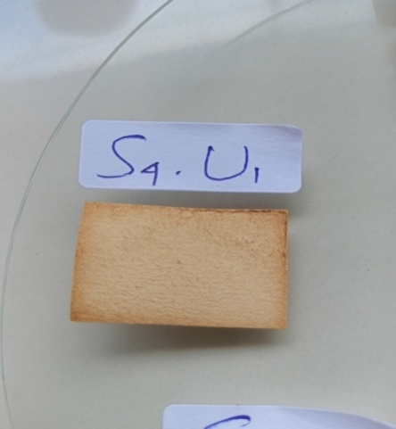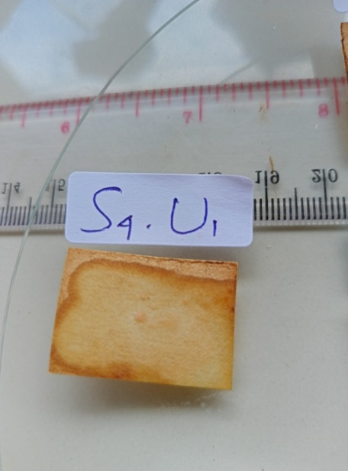
Sampel 3; Sebelum Sampel 3; Sesudah Sampel 4 ; Sebelum Sampel 4 ; Sesudah
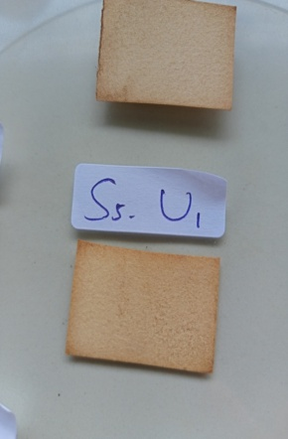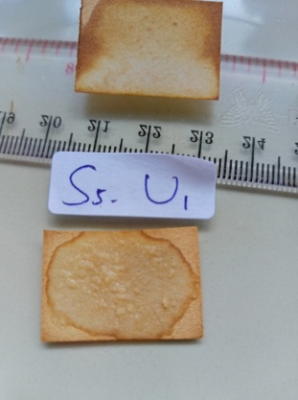
Sampel 5 ; Sebelum Sampel 5 ; Sesudah

ULANGAN 2
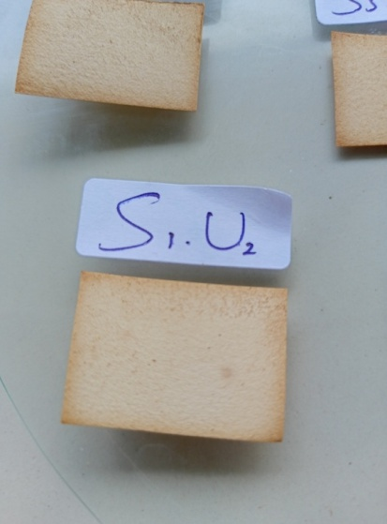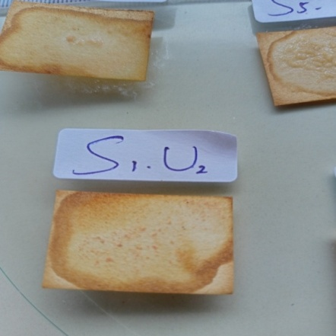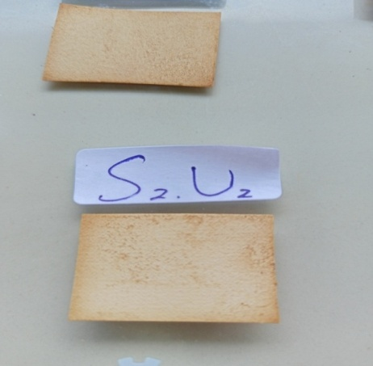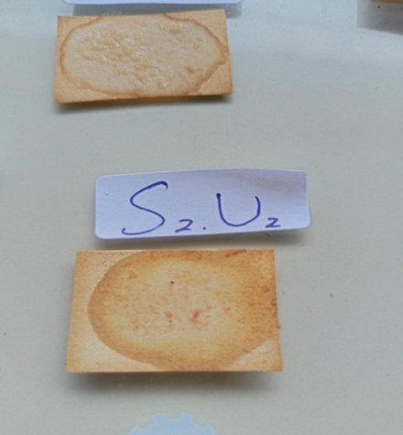
Sampel 1; Sebelum Sampel 1; Sesudah Sampel 2 ; Sebelum Sampel 2 ; Sesudah
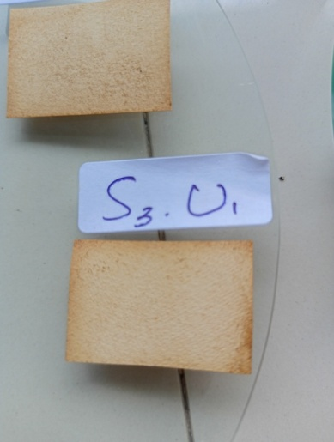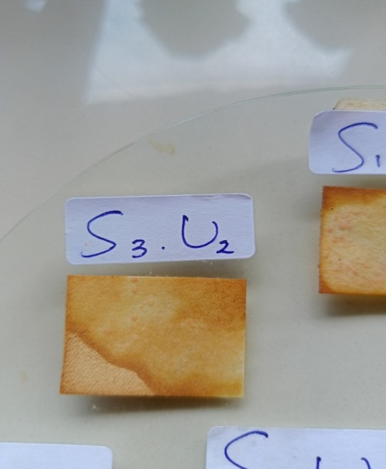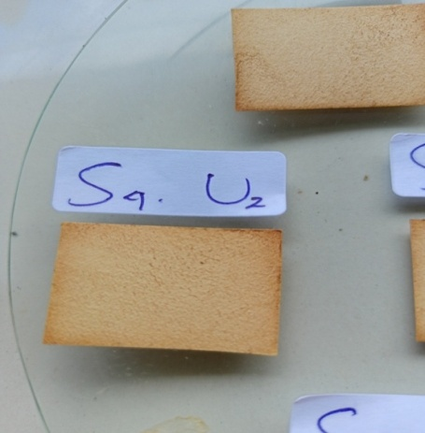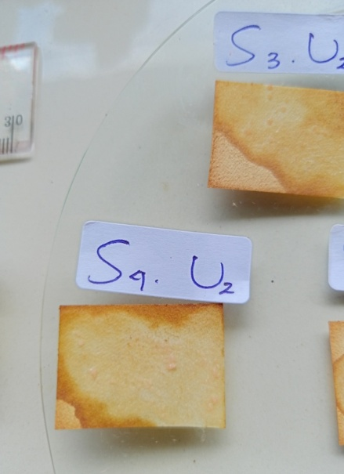
Sampel 3; Sebelum Sampel 3; Sesudah Sampel 4 ; Sebelum Sampel 4 ; Sesudah
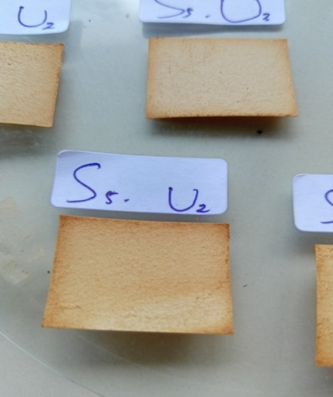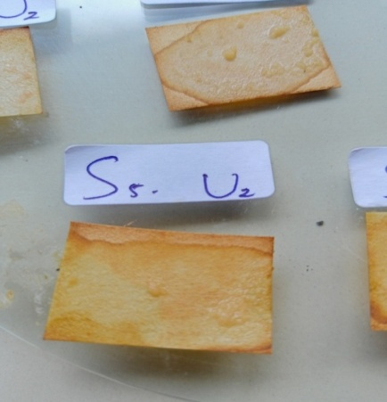
Sampel 5 ; Sebelum Sampel 5 ; Sesudah
ULANGAN 3
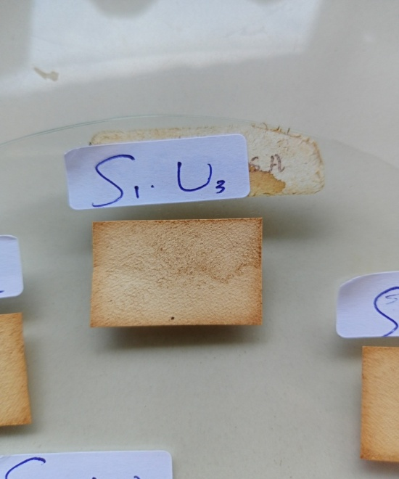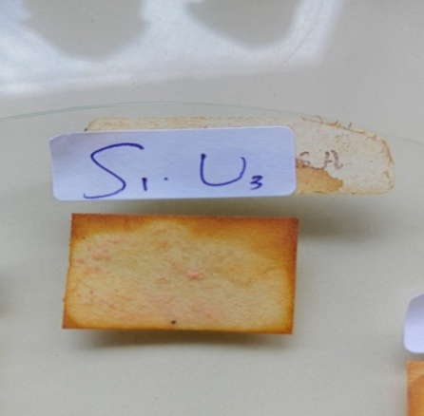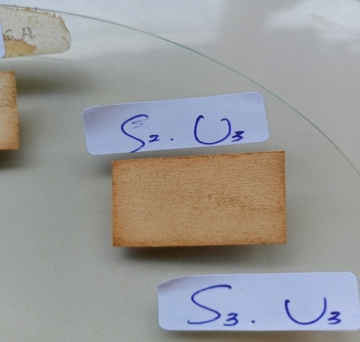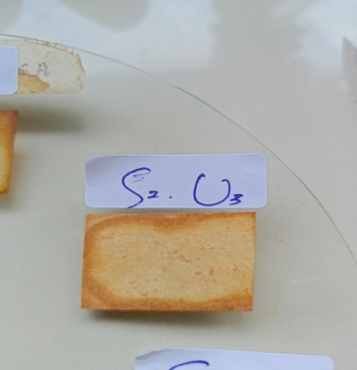
Sampel 1; Sebelum Sampel 1; Sesudah Sampel 2 ; Sebelum Sampel 2 ; Sesudah
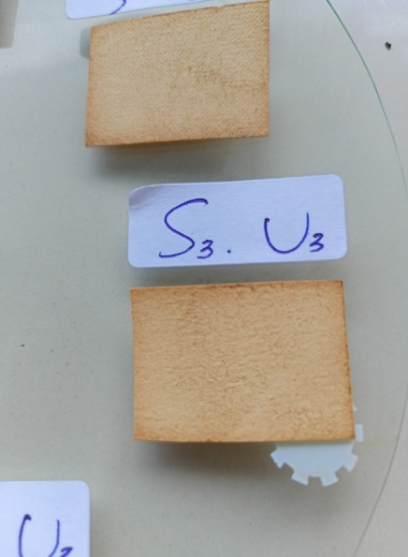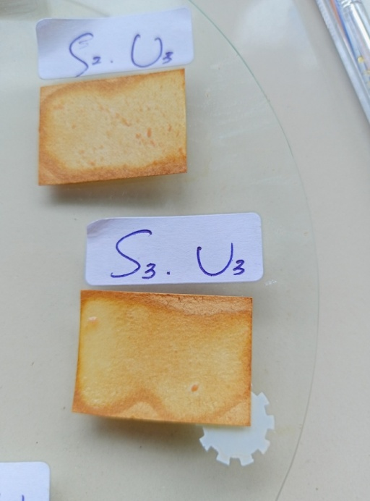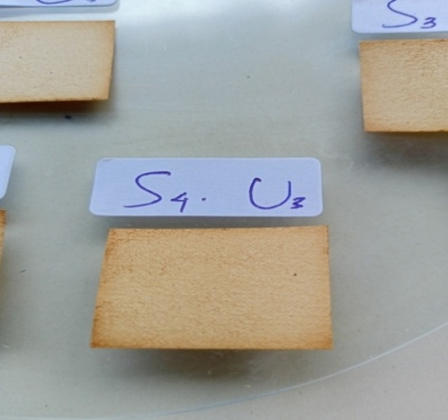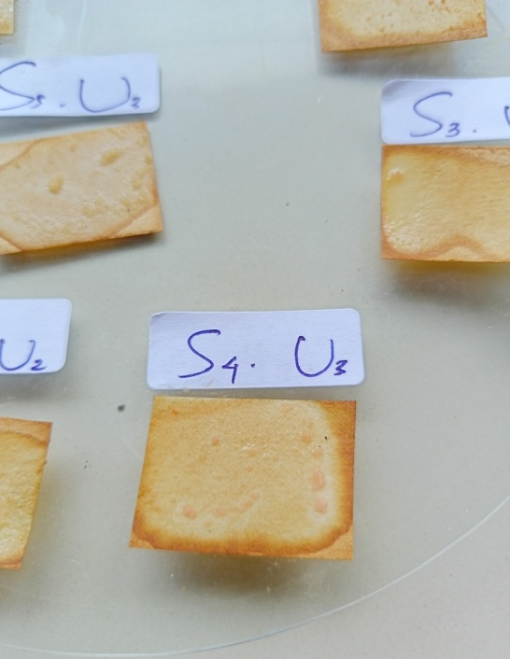
Sampel 3; Sebelum Sampel 3; Sesudah Sampel 4 ; Sebelum Sampel 4 ; Sesudah
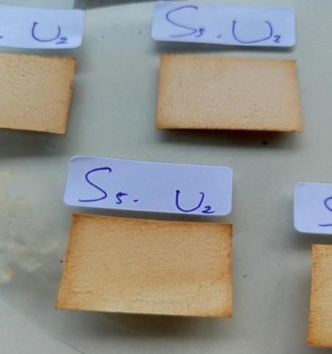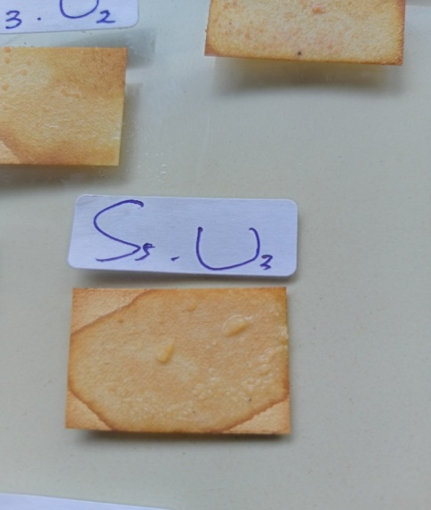
Sampel 5 ; Sebelum Sampel 5 ; Sesudah

Sampel Kontrol Yang Mengandung Natrium Nitrit
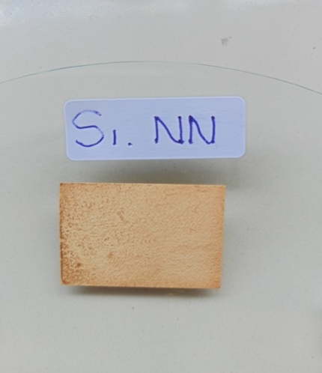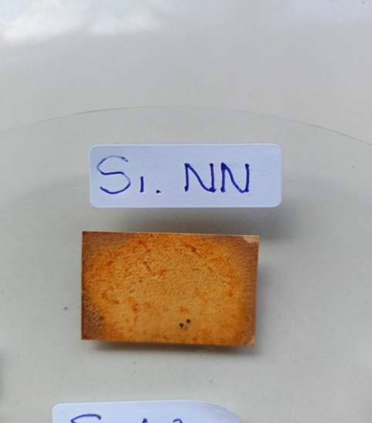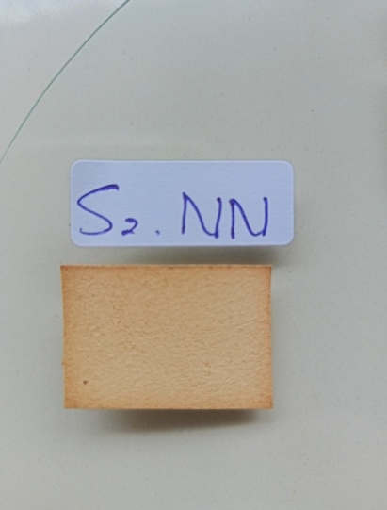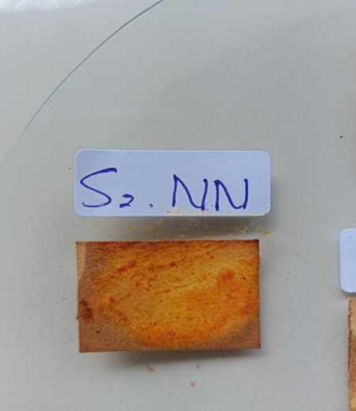
S.1 NN ; Sebelum S. 1 NN ; Sesudah S.2 NN ; Sebelum S.2 NN ; Sesudah
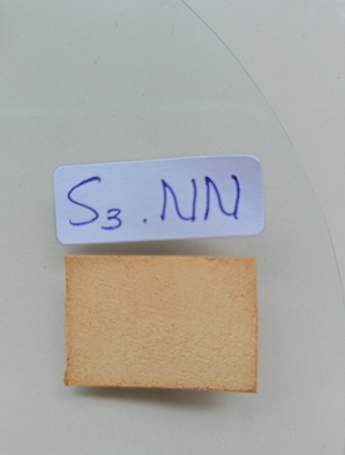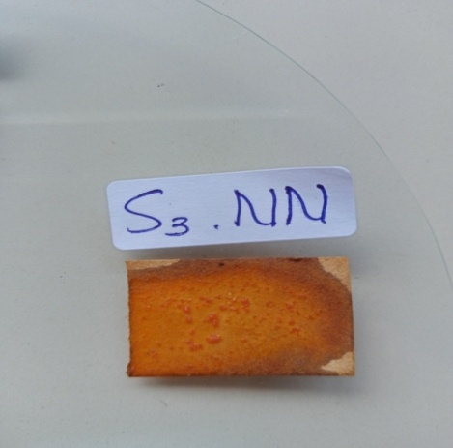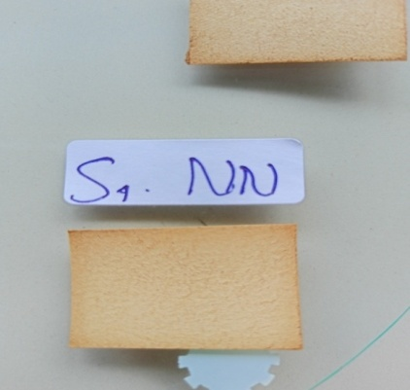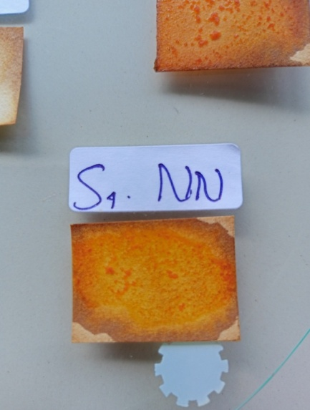
S.3 NN ; Sebelum S.3 NN ; Sesudah S. 4 NN ; Sebelum S.4 NN ; Sesudah
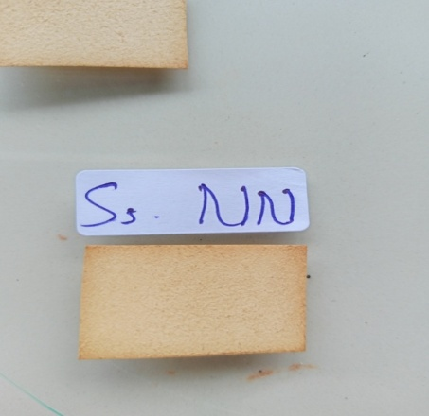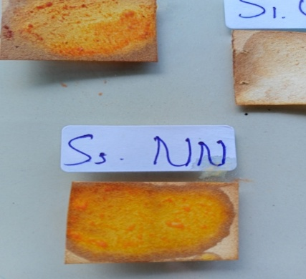
S. 5 NN ; Sebelum S.5 NN ; Sesudah

